TỔNG LIÊN ĐOÀN LAO ĐỘNG VIỆT NAM

**TRƯỜNG ĐẠI HỌC TÔN ĐỨC THẮNG**

**KHOA CÔNG NGHỆ THÔNG TIN**



**ĐỒ ÁN CUỐI KÌ MÔN CÔNG NGHỆ JAVA**

**WEBSITE CỬA HÀNG ĐIỆN THOẠI**

*Người hướng dẫn*: **TS NGUYỄN THANH PHONG**

*Người thực hiện*: **NGUYỄN LÊ QUỐC TRUNG – 52100860**

**ĐẶNG NHƯ QUỲNH – 52100099**

**LÊ KHẮC THANH TÙNG – 52100943**

**NGUYỄN HỮU TÍN – 52100126**

Khoá  **: 25**

**THÀNH PHỐ HỒ CHÍ MINH, NĂM 2023**

TỔNG LIÊN ĐOÀN LAO ĐỘNG VIỆT NAM

**TRƯỜNG ĐẠI HỌC TÔN ĐỨC THẮNG**

**KHOA CÔNG NGHỆ THÔNG TIN**



**ĐỒ ÁN CUỐI KÌ MÔN CÔNG NGHỆ JAVA**

**WEBSITE CỬA HÀNG ĐIỆN THOẠI**

*Người hướng dẫn*: **TS NGUYỄN THANH PHONG**

*Người thực hiện*: **NGUYỄN LÊ QUỐC TRUNG – 52100860**

**ĐẶNG NHƯ QUỲNH – 52100099**

**LÊ KHẮC THANH TÙNG – 52100943**

**NGUYỄN HỮU TÍN – 52100126**

Khoá  **: 25**

**THÀNH PHỐ HỒ CHÍ MINH, NĂM 2023**

**LỜI CẢM ƠN**

Nhóm chúng em xin gửi lời cảm ơn chân thành đến Khoa Công Nghệ Thông Tin, Trường Đại học Tôn Đức Thắng đã tạo điều kiện thuận lợi cho nhóm em học tập và hoàn thành bài báo cáo này. Đặc biệt, chúng em xin bày tỏ lòng biết ơn sâu sắc đến thầy Nguyễn Thanh Phong, giảng viên bộ Công nghệ Java đã truyền đạt kiến thức và hướng dẫn cho chúng em trong quá trình học tập và làm bài.

Nhóm đã cố gắng hết sức trong quá trình thực hiện bài báo cáo nhưng không thể không tránh khỏi những hạn chế và sai sót không đáng có. Rất mong nhận được những góp ý của thầy trong quá trình chấm bài để chúng em tiếp tục học hỏi và cải thiện cho các báo cáo lần sau.

Kính chúc quý thầy cô, giảng viên bộ môn thuận lợi và thành công trong công việc. Chúc thầy cô dồi dào sức khỏe và hạnh phúc bên người thân gia đình.

Chúng em xin chân thành cảm ơn!

**ĐỒ ÁN ĐƯỢC HOÀN THÀNH**

**TẠI TRƯỜNG ĐẠI HỌC TÔN ĐỨC THẮNG**

Chúng em xin cam đoan đây là sản phẩm đồ án của chúng em và được sự hướng dẫn của ThS Nguyễn Thanh Phong. Các nội dung nghiên cứu, kết quả trong đề tài này là trung thực và chưa công bố dưới bất kỳ hình thức nào trước đây. Những số liệu trong các bảng biểu phục vụ cho việc phân tích, nhận xét, đánh giá được chính tác giả thu thập từ các nguồn khác nhau có ghi rõ trong phần tài liệu tham khảo.

Ngoài ra, trong đồ án còn sử dụng một số nhận xét, đánh giá cũng như số liệu của các tác giả khác, cơ quan tổ chức khác đều có trích dẫn và chú thích nguồn gốc.

**Nếu phát hiện có bất kỳ sự gian lận nào chúng em xin hoàn toàn chịu trách nhiệm về nội dung đồ án của mình.** Trường đại học Tôn Đức Thắng không liên quan đến những vi phạm tác quyền, bản quyền do chúng em gây ra trong quá trình thực hiện (nếu có).

*TP. Hồ Chí Minh, ngày tháng năm*

*Tác giả*

*(ký tên và ghi rõ họ tên)*

*Nguyễn Hữu Tín*

*Nguyễn Lê Quốc Trung*

*Đặng Như Quỳnh*

*Lê Khắc Thanh Tùng*

**PHẦN XÁC NHẬN VÀ ĐÁNH GIÁ CỦA GIẢNG VIÊN**

**Phần xác nhận của GV hướng dẫn**

_______________________________________________________________________________________________________________________________________________________________________________________________________________________________________________________________________________________________________________________________________________________________________________________________________________

Tp. Hồ Chí Minh, ngày tháng năm

(kí và ghi họ tên)

**Phần đánh giá của GV chấm bài**

_______________________________________________________________________________________________________________________________________________________________________________________________________________________________________________________________________________________________________________________________________________________________________________________________________________

Tp. Hồ Chí Minh, ngày tháng năm

(kí và ghi họ tên)

**TÓM TẮT**

Website Cửa hàng điện thoại là một nền tảng trực tuyến cung cấp các mẫu điện thoại hiện đại, mới nhất và các dịch vụ tiện ích chăm sóc điện thoại cho người dùng,

Với giao diện trực quan và thuận tiện, người dùng có thể dễ dàng tìm kiếm các mẫu điện thoại hiện đại, phù hợp với nhu cầu của người dùng

Ngoài ra, các nhà cung cấp hay các nhà tài trợ có thể đăng bài bán điện thoại, quảng bá các mẫu điện thoại mới ra mắt tới người dùng thông qua trang web.

Với các tính năng đa dạng, website bán điện thoại trực tuyến giúp người dùng có thể tìm được một chiếc điện thoại phù hợp với bản thân nhất có thể.

Ứng dụng được mô tả là một hệ thống gồm 2 đối tượng chính là:

- Quản trị viên .

- Người sử dụng.

Với các chức năng tương ứng cho mỗi đối tượng.

- Quản trị viên có nhiệm vụ quản lí tài khoản của người dùng, duyệt các hồ sơ mới và không hoạt động.

- Người sử dụng là những khách hàng có nhu cầu thay đổi hay mua điện thoại mới.

- Cả quản trị viên và người dùng đều có chức năng đăng xuất, đổi mật khẩu và cập nhật thông tin.

Hệ thống cũng cung cấp chức năng chat với khách hàng và báo lỗi trong trường hợp nhập sai thông tin đăng nhập.

**MỤC LỤC**

CHƯƠNG 1 – GIỚI THIỆU CHUNG 4

1.1 Mô tả 4

1.2 Tổng quan 4

1.3 Các nhiệm vụ cơ bản 4

CHƯƠNG 2 – PHÂN TÍCH YÊU CẦU 5

2.1 Đặc tả yêu cầu 5

2.1.1 Yêu cầu phi chức năng 5

2.1.2 Yêu cầu chức năng 6

2.2 Các tác nhân trong hệ thống 7

2.2.1 Quản trị viên 7

2.2.2 Người dùng 7

2.3 Chức năng của các tác nhân 7

2.3.1 Quản trị viên 7

2.3.2 Người dùng 7

CHƯƠNG 3 – THIẾT KẾ HỆ THỐNG 9

3.1 Sơ đồ Use Case tổng quát 9

3.2 Mô tả các Use Case hệ thống. 10

3.2.1 Use Case Login 10

3.2.2 Use Case Register 12

3.2.3 Use Case Logout 14

3.2.4 Use Case Change password 16

3.2.5 Use Case Manage profile 18

3.2.6 Use Case Manage account 20

3.2.7 Use Case Thêm sản phẩm vào giỏ hàng 22

3.2.8 Use Case Cập nhật số lượng giỏ hàng 24

3.2.9 Use Case Xóa sản phẩm trong giỏ hàng 26

3.2.10 Use Case Thanh toán 28

3.2.11 Use Case Xem tất cả sản phẩm 30

3.2.12 Use Case Xem chi tiết sản phẩm 32

3.2.13 Use Case Tìm kiếm sản phẩm 34

3.2.14 Use Case Lọc sản phẩm 36

3.2.15 Use Case thêm sản phẩm 38

3.2.16 Use Case xóa sản phẩm 40

3.2.17 Use Case cập nhật sản phẩm 42

3.2.17 Use Case cập nhật trạng thái vận chuyển/ trạng thái thanh toán đơn hàng 44

3.2.18 Use Case Tìm kiếm người dùng/sản phẩm 46

3.3 Sơ đồ tuần tự (Sequence Diagram) 48

3.3.1 Sơ đồ tuần tự Login 48

3.3.2 Sơ đồ tuần tự Register 49

3.3.3 Sơ đồ tuần tự Logout 50

3.3.4 Sơ đồ tuần tự Change password 51

3.3.5 Sơ đồ tuần tự Manage profile 52

3.3.6 Sơ đồ tuần tự Manage account 53

3.3.7 Sơ đồ tuần tự Thêm sản phẩm vào giỏ hàng 54

3.3.8 Sơ đồ tuần tự Cập nhật số lượng giỏ hàng 55

3.3.10 Sơ đồ tuần tự Xóa sản phẩm khỏi giỏ hàng 56

3.3.11 Sơ đồ tuần tự Thanh toán 57

3.3.12 Sơ đồ tuần tự Xem tất cả sản phẩm 58

3.3.13 Sơ đồ tuần tự Xem chi tiết sản phẩm 59

3.3.14 Sơ đồ tuần tự Tìm kiếm sản phẩm 59

3.3.15 Sơ đồ tuần tự Lọc sản phẩm 60

3.3.16 Sơ đồ tuần tự khóa/mở khóa người dùng 61

3.3.16 Sơ đồ tuần thêm sản phẩm 62

3.3.17 Sơ đồ tuần tự xóa sản phẩm 63

3.3.18 Sơ đồ tuần tự cập nhật sản phẩm 64

3.3.16 Sơ đồ tuần tự xem chi tiết đơn hàng 65

3.4 Sơ đồ ERD (Entity Relationship Diagram) 66

3.5 Sơ đồ lớp (Class Diagram) 67

CHƯƠNG 4 – XÂY DỰNG WEBSITE 68

4.1 Thiết kế giao diện 68

4.2 Giao diện Người dùng 68

4.2.1 Giao diện trang Login 68

4.2.2 Giao điện trang Logout 69

4.2.3 Giao diện trang Register 69

4.2.4 Giao diện trang chủ 71

4.2.5 Giao diện trang sản phẩm 72

4.2.6 Giao diện trang Change password 72

4.2.7 Giao diện trang Manage profile 73

4.2.9 Giao diện giỏ hàng 74

4.2.10 Giao diện thanh toán đơn hàng 75

4.3 Giao diện Admin 78

4.3.1 Giao diện trang Manage account 78

4.3.2 Giao diện Manage product 79

4.3.2 Giao diện Manage Order và Order Detail 80

4.3.4 Giao diện form add hoặc update 82

TÀI LIỆU THAM KHẢO 83

# CHƯƠNG 1 – GIỚI THIỆU CHUNG

## Mô tả

Web bán điện thoại là một dạng trang web hoặc nền tảng trực tuyến được thiết kế để cung cấp một nền tảng cho việc mua bán điện thoại di động và các sản phẩm liên quan. Đây là một phần của lĩnh vực thương mại điện tử (e-commerce), nơi mà người dùng có thể duyệt qua một loạt các sản phẩm điện thoại, so sánh giá cả, đặt hàng và thậm chí thực hiện thanh toán trực tuyến để mua sản phẩm.

## Tổng quan

Hệ thống bao gồm 2 đối tượng chính là quản trị viên (người quản lí website) và người dùng:

- Quản trị viên: Là người quản lý tài khoản và duyệt các sản phẩm với các thông số kĩ thuật để người dùng chọn mua.

- Người dùng: Gồm người mua hàng, là người sử dụng website để phục vụ cho nhu cầu của mình.

## Các nhiệm vụ cơ bản

- Đăng nhập.

- Đăng xuất.

- Đăng ký.

- Đổi mật khẩu.

- Quản lý tài khoản.

- Quản lý hồ sơ.

- Xem, lọc, tìm kiếm, đặt hàng sản phẩm

# CHƯƠNG 2 – PHÂN TÍCH YÊU CẦU

## 2.1 Đặc tả yêu cầu

Website cửa hàng điện thoại phải đáp ứng các yêu cầu sau:

- Giao diện thân thiện, dễ nhìn, dễ sử dụng, phù hợp với hầu hết tất cả mọi lứa tuổi .

- Thiết kế giao diện người dùng, bao gồm các khung nhìn, menu, nút bấm, hộp thoại và các phần tử khác để cung cấp trải nghiệm tốt cho người dùng.

- Xác định các chức năng cần thiết cho website.

- Xác định các yêu cầu phi chức năng.

- Thiết kế cơ sở dữ liệu và kiểm tra tính hợp lý của cấu trúc dữ liệu.

- Kiểm thử và triển khai hệ thống.

- Cập nhật và bảo trì hệ thống để đảm bảo tính ổn định và hiệu suất của hệ thống.

### 2.1.1 Yêu cầu phi chức năng

Các yêu cầu phi chức năng đóng vai trò quan trọng trong việc cải thiện trải nghiệm người dùng trên trang web. Điều này có thể tăng khả năng người dùng sử dụng trang web và cải thiện uy tín và độ tin cậy của trang web.

Những yêu cầu phi chức năng cũng giúp cho trang web đáp ứng được các tiêu chuẩn về bảo mật. Trang web phải đảm bảo rằng các thông tin cá nhân của người dùng được bảo vệ an toàn và không được chia sẻ với bên thứ ba mà không được sự cho phép của người dùng.

Để tạo ra một trang web làm hiệu quả và thu hút được nhiều người sử dụng, cần phải đáp ứng được những yêu cầu phi chức năng.

Các yêu cầu phi chức năng cho một website tìm kiếm việc làm bao gồm:

* Giao diện người dùng thân thiện: Giao diện trang web cần dễ sử dụng, thân thiện với người dùng, dễ dàng tìm thấy thông tin và sản phẩm.
* Thông tin sản phẩm chi tiết: Đảm bảo rằng mỗi sản phẩm có mô tả chi tiết, hình ảnh rõ ràng, thông số kỹ thuật và giá cả.
* Tìm kiếm và lọc sản phẩm: Cung cấp khả năng tìm kiếm dễ dàng và các tùy chọn lọc sản phẩm theo danh mục, thương hiệu, giá cả, đánh giá, và các yếu tố khác.
* Giỏ hàng và thanh toán: Cho phép người dùng thêm sản phẩm vào giỏ hàng, kiểm tra giỏ hàng và tiến hành thanh toán một cách dễ dàng và bảo mật.
* Tích hợp thanh toán an toàn: Hỗ trợ nhiều phương thức thanh toán an toàn như thẻ tín dụng, chuyển khoản ngân hàng hoặc ví điện tử.
* Đánh giá và nhận xét sản phẩm: Cho phép người dùng đánh giá, viết nhận xét về sản phẩm và chia sẻ trải nghiệm của họ.

### 2.1.2 Yêu cầu chức năng

Yêu cầu chức năng cho trang web tìm kiếm việc làm là rất quan trọng và đóng vai trò quyết định sự hài lòng của người dùng. Các yêu cầu chức năng không chỉ giúp cho người dùng tìm kiếm việc làm một cách dễ dàng và nhanh chóng mà còn đảm bảo tính chính xác và tin cậy của thông tin.

Một số yêu cầu chức năng cần có trên một trang web tìm kiếm việc làm là:

* Đăng nhập và Đăng ký: Cho phép người dùng tạo tài khoản mới hoặc đăng nhập vào tài khoản đã có để quản lý đơn hàng và thông tin cá nhân.
* Danh mục Sản phẩm: Hiển thị danh sách các danh mục sản phẩm (ví dụ: điện thoại di động, phụ kiện) để người dùng dễ dàng tìm kiếm.
* Trang Chi tiết Sản phẩm: Cung cấp thông tin chi tiết về sản phẩm bao gồm hình ảnh, mô tả, giá cả, thông số kỹ thuật và tình trạng hàng tồn kho.
* Tìm kiếm và Lọc sản phẩm: Cho phép người dùng tìm kiếm sản phẩm theo tên, thương hiệu, giá hoặc các yếu tố khác và áp dụng bộ lọc để thu hẹp kết quả.
* Giỏ hàng và Thanh toán: Cho phép người dùng thêm sản phẩm vào giỏ hàng, xem giỏ hàng, điều chỉnh số lượng sản phẩm và tiến hành thanh toán an toàn.
* Xem Đơn hàng và Theo dõi: Sau khi thanh toán, người dùng có thể xem lịch sử đơn hàng và theo dõi tình trạng giao hàng.
* Quản lý Tài khoản: Cho phép người dùng quản lý thông tin cá nhân, địa chỉ giao hàng và thay đổi mật khẩu.
* Đánh giá và Nhận xét: Cho phép người dùng đánh giá sản phẩm và viết nhận xét để chia sẻ ý kiến với người mua khác.

## 2.2 Các tác nhân trong hệ thống

### 2.2.1 Quản trị viên

Quản trị viên có nhiệm vụ quản lý tài khoản của người dùng gồm người dùng.

### 2.2.2 Người dùng

Người dùng là các cá nhân đang tìm kiếm việc làm. Sơ yếu lý lịch gồm có họ tên,, số điện thoại, địa chỉ lưu trú.

## 2.3 Chức năng của các tác nhân

### 2.3.1 Quản trị viên

- Đăng nhập: Đăng nhập vào hệ thống bằng tài khoản đã được cung cấp.

- Đăng xuất.

- Quản lý tài khoản của người dùng.

- Quản lý danh sách sản phẩm: đăng, xóa, sửa bài đăng sản phẩm.

### 2.3.2 Người dùng

- Đăng nhập : Đăng nhập bằng tài khoản đã có.

- Đăng ký : Người dùng đăng ký tài khoản bằng cách nhập email, tên, mật khẩu và xác nhận lại mật khẩu. Sau khi đăng ký xong thì người dùng có thể đăng nhập bằng tài khoản vừa tạo. Ngoài ra người dùng có thể đăng kí bằng tài khoản Google hoặc Facebook.

- Đăng xuất.

- Đổi mật khẩu.

- Quản lý sơ yếu lý lịch: Người dùng có thể tạo và quản lý sơ yếu lý lịch của họ trên trang web bằng cách điền các thông tin cá nhân như họ tên, số điện thoại, địa chỉ lưu trú.

- Đọc các bài đăng sản phẩm, tìm kiếm, lọc, thêm vào giỏ hàng và mua sản phẩm.

# CHƯƠNG 3 – THIẾT KẾ HỆ THỐNG

## 3.1 Sơ đồ Use Case tổng quát

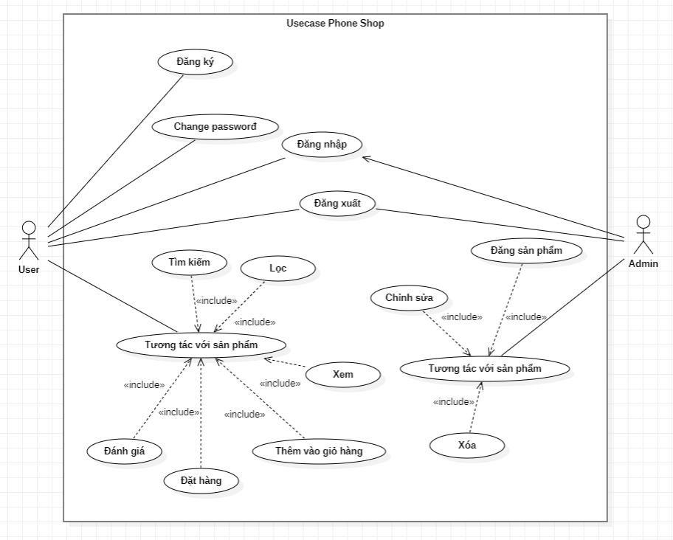

*Hình 3.1 Sơ đồ Use Case tổng quát.*

## 3.2 Mô tả các Use Case hệ thống.

### 3.2.1 Use Case Login

| **Use Case** | Login. | |
| --- | --- | --- |
| **Scenario:** | Đăng nhập vào trang web. | |
| **Triggering Event** | Người dùng chọn chức năng “đăng nhập” trong trang web. | |
| **Description** | Người dùng sử dụng tài khoản để đăng nhập vào trang web để sử dụng dịch vụ. | |
| **Actor(s)** | Người dùng. | |
| **Pre-Condition(s):** | Tài khoản đã được tạo sẵn.  Tài khoản đã được phân quyền.  Thiết bị của người dùng đã được kết nối internet khi thực hiện đăng nhập. | |
| **Post-Condition(s):** | Người dùng đăng nhập trang web thành công.  Hệ thống ghi nhận hoạt động đăng nhập thành công. | |
|  | **Actor** | **System** |
| **Flow of Event** | 1 Người dùng truy cập trang web.  2 Người dùng chọn phương thức đăng nhập bằng tài khoản.  3 Người dùng nhập tài khoản và chọn lệnh đăng nhập. | * 1. Hiển thị giao diện người dùng.   2.1 Hiển thị form đăng nhập.  3.1 Hệ thống kiểm tra thông tin đăng nhập thành công và cho phép người dùng truy cập ứng dụng.  3.2 Hiển thị đăng nhập thành công.  3.3 Hệ thống ghi nhận hoạt động đăng nhập thành công. |
| **Exception** | Hệ thống xác thực thông tin đăng nhập không thành công và hiển thị thông báo.  Tài khoản chưa đăng ký.  Nhập sai tên tài khoản và mật khẩu. | |

### 3.2.2 Use Case Register

| **Use Case** | Register. | |
| --- | --- | --- |
| **Scenario:** | Đăng ký tài khoản. | |
| **Triggering Event** | Người dùng chọn chức năng “đăng ký” trong trang web. | |
| **Description** | Người dùng đăng ký tài khoản để đăng nhập vào trang web để sử dụng dịch vụ. | |
| **Actor(s)** | Người dùng. | |
| **Pre-Condition(s):** | Tài khoản chưa được tạo trước đó.  Điền đầy đủ thông tin trong form đăng ký.  Thiết bị của người dùng đã được kết nối internet khi thực hiện đăng ký. | |
| **Post-Condition(s):** | Người dùng đăng ký thành công.  Hệ thống ghi nhận hoạt động đăng ký đã thành công. | |
| **Flow of Event** | **Actor** | **System** |
| **Flow of Event** | 1 Người dùng truy cập trang web.  2 Người dùng chọn phương thức đăng ký bằng tài khoản.  3 Người dùng nhập thông tin và chọn lệnh đăng ký. | * 1. Hiển thị giao diện người dùng.      1. Hiển thị form đăng ký.   2. Hệ thống kiểm tra thông tin đăng ký thành công và cho phép người dùng truy cập ứng dụng.   3. Hiển thị đăng ký thành công.   4. Hệ thống ghi nhận hoạt động đăng ký thành công. |
| **Exception** | Hệ thống xác thực thông tin đăng ký không thành công và hiển thị thông báo.  Nhập sai định dạng:   * Email bị trùng. | |

### 3.2.3 Use Case Logout

| **Use Case** | Logout. | |
| --- | --- | --- |
| **Scenario:** | Đăng xuất tài khoản. | |
| **Triggering Event** | Người dùng chọn chức năng “đăng xuất” trong trang web. | |
| **Description** | Người dùng đăng xuất tài khoản. | |
| **Actor(s)** | Người dùng, quản trị viên. | |
| **Pre-Condition(s):** | Đã đăng nhập vào ứng dụng.  Tài khoản đã được phân quyền.  Thiết bị của người dùng đã được kết nối internet khi thực hiện đăng xuất. | |
| **Post-Condition(s):** | Người dùng đăng xuất thành công. | |
| **Flow of Event** | **Actor** | **System** |
| 1 Người dùng truy cập ứng dụng.  2 Người dùng chọn phương thức đăng xuất. | 1.1 Hiển thị giao diện người dùng.  2.1 Hiển thị nút đăng xuất. |
| **Exception** | Hệ thống xác thực đăng xuất không thành công và hiển thị thông báo.  Actor không xác nhận đăng xuất thì hệ thống sẽ giữ nguyên hiện trạng. | |

### 3.2.4 Use Case Change password

| **Use Case** | Change password. | |
| --- | --- | --- |
| **Scenario:** | Đổi mật khẩu tài khoản. | |
| **Triggering Event** | Người dùng chọn chức năng “đổi mật khẩu” trong trang web. | |
| **Description** | Người dùng muốn thay đổi mật khẩu cho tài khoản của mình. | |
| **Actor(s)** | Người dùng, quản trị viên. | |
| **Pre-Condition(s):** | Đã đăng nhập vào trang web.  Đã có tài khoản.  Thiết bị của người dùng đã được kết nối internet khi thực hiện đổi mật khẩu. | |
| **Post-Condition(s):** | Tài khoản của người dùng đã được đổi mật khẩu.  Hiển thị thông báo đổi mật khẩu thành công. | |
| **Flow of Event** | **Actor** | **System** |
| 1 Người dùng truy cập ứng dụng.  2 Người dùng chọn chức đăng đổi mật khẩu.  3 Nhập các thông tin cần thiết:  + Mật khẩu cũ.  + Mật khẩu mới.  + Xác nhận mật khẩu.  4 Chọn nút lưu. | * 1. Hiển thị giao diện người dùng.   2.1 Hiển thị form thay đổi mật khẩu.  3.1 Hệ thống kiểm tra thông tin đổi mật khẩu thành công và cho phép người dùng truy cập ứng dụng.  3.2 Hiển thị thanh tác thành công.  4.1 Hệ thống sẽ cập nhật lại mật khẩu của tài khoản. |
| **Exception** | Hệ thống xác thực đổi mật khẩu không thành công và hiển thị thông báo.  Người dùng không nhấn lưu đổi mật khẩu thì hệ thống sẽ giữ nguyên hiện trạng. | |

### 3.2.5 Use Case Manage profile

| **Use Case** | Manage profile. | |
| --- | --- | --- |
| **Scenario:** | Quản lý thông tin trên trang cá nhân. | |
| **Triggering Event** | Người dùng chọn ‘Xem chi tiết’ ở phần ‘Tài khoản người dùng’ | |
| **Description** | Người dùng có thể thêm, xóa, sửa các thông tin mà mình đã đăng trước đó. | |
| **Actor(s)** | Người dùng. | |
| **Pre-Condition(s):** | Đã có tài khoản.  Tài khoản đã được phân quyền.  Thiết bị của người dùng đã được kết nối internet. | |
| **Post-Condition(s):** | Thông tin đã chỉnh sửa sẽ được cập nhật lại trên hệ thống.  Hiển thị thông báo thành công. | |
| **Flow of Event** | **Actor** | **System** |
| 1 Người dùng truy cập trang web.  2 Người dùng chọn chức năng chỉnh sửa thông tin.  3 Người dùng tiến hành thêm, xóa, sửa các thông tin cá nhân theo ý muốn.  4 Người dùng chọn “Cập nhật”. | 1.1 Hiển thị giao diện người dùng.  2.1 Hiển thị các thông tin mà người dung đã đăng trước đó.  3.1 Hệ thống kiểm tra thông tin xem có đúng định dạng hay không.  4.1 Hệ thống sẽ cập nhật thông tin của tài khoản.  4.2 Hiển thị thông báo thành công. |
| **Exception** | Hệ thống xác thực đổi thông tin không thành công và hiển thị thông báo.  Người dùng không nhấn lưu thì hệ thống sẽ giữ nguyên hiện trạng. | |

### 3.2.6 Use Case Manage account

| **Use Case** | Manage account. | |
| --- | --- | --- |
| **Scenario:** | Quản lý tài khoản người dùng. | |
| **Triggering Event** | Quản trị viên chọn chức năng “Quản lý tài khoản người dùng”. | |
| **Description** | Quản trị viên có thể khóa/mở khóa tài khoản của người dùng trang web. | |
| **Actor(s)** | Quản trị viên. | |
| **Pre-Condition(s):** | Đã có tài khoản.  Tài khoản đã được phân quyền.  Thiết bị của quản trị viên đã được kết nối internet. | |
| **Post-Condition(s):** | Thông tin đã chỉnh sửa sẽ được cập nhật lại trên hệ thống.  Hiển thị thông báo thành công. | |
| **Flow of Event** | **Actor** | **System** |
| 1 Quản trị viên truy cập trang web.  2 Quản trị viên chọn chức năng quản lý tài khoản người dùng.  3 Quản trị viên tiến hành khóa/ mở khóa tài khoản mong muốn. | 1.1 Hiển thị giao diện của quản trị viên.  2.1 Hiển thị danh sách các tài khoản của người dùng.  3.1 Hệ thống sẽ cập nhật thông tin của tài khoản.  4.1 Hiển thị thông báo thành công. |
| **Exception** | Hệ thống xác thực đổi thông tin không thành công và hiển thị thông báo. | |

### 3.2.7 Use Case Thêm sản phẩm vào giỏ hàng

| **Use Case** | Thêm sản phẩm vào giỏ hàng | |
| --- | --- | --- |
| **Scenario:** | Lưu sản phẩm người dùng muốn mua vào giỏ hàng | |
| **Triggering Event** | Người dùng nhấn vào nút mua hàng ở mỗi sản phẩm | |
| **Description** | Người dùng truy cập vào web tìm kiếm sản phẩm mình muốn mua và nhấn nút mua để lưu lại trong giỏ hàng rồi tiếp tục mua sắm | |
| **Actor(s)** | User | |
| **Pre-Condition(s):** | Thiết bị đã được kết nối internet. | |
| **Post-Condition(s):** | Sản phẩm sẽ được lưu vào giỏ hàng | |
| **Flow of Event** | **Actor** | **System** |
| 1 Người dùng truy cập trang web.  2 Người dùng nhấn vào nút “mua hàng” ở ngay mỗi sản phẩm  3 Người dùng tiếp tục mua sắm | * 1. Hiển thị giao diện người dùng.   2.1 Thêm sản phẩm vào giỏ hàng bằng session  2.1.1 Nếu sản phẩm đã tồn tại trong giỏ hàng thì chỉ cập nhật lại số lượng lên 1 đơn vị  2.1.2 Nếu sản phẩm chưa tồn tại thì thêm đầy đủ thông tin của sản phẩm vào giỏ hàng |
| **Exception** | User thêm sản phẩm không tồn tại vào giỏ hàng | |

### 3.2.8 Use Case Cập nhật số lượng giỏ hàng

| **Use Case** | Cập nhật số lượng giỏ hàng | |
| --- | --- | --- |
| **Scenario:** | Khi người dùng muốn mua sản phẩm với số lượng lớn | |
| **Triggering Event** | Người dùng nhập số lượng muốn mua trong ô số lượng | |
| **Description** | Người dùng muốn cập nhật số lượng của sản phẩm trong giỏ hàng | |
| **Actor(s)** | User | |
| **Pre-Condition(s):** | Thiết bị của người dùng đã được kết nối internet. | |
| **Post-Condition(s):** | Số lượng của sản phẩm được cập nhật lại trong giỏ hàng  Tổng tiền sẽ thay đổi ứng với số lượng | |
| **Flow of Event** | **Actor** | **System** |
| 1. Người dùng truy cập vào trang giỏ hàng 2. Người dùng thay đổi số lượng của sản phẩm | 1.1 Hiển thị giao diện trang giỏ hàng của người dùng  2.1 Hệ thống cập nhật lại giỏ hàng và tổng tiền |
| **Exception** |  | |

### 3.2.9 Use Case Xóa sản phẩm trong giỏ hàng

| **Use Case** | Xóa sản phẩm trong giỏ hàng | |
| --- | --- | --- |
| **Scenario:** | Khi người dùng | |
| **Triggering Event** | Người dùng chọn ‘Xem giỏ hàng’ | |
| **Description** | Khi người dùng không còn muốn mua sản phẩm và xóa | |
| **Actor(s)** | Người dùng | |
| **Pre-Condition(s):** | Thiết bị của người dùng đã được kết nối internet. | |
| **Post-Condition(s):** | Sản phẩm được xóa ra khỏi giỏ hàng | |
| **Flow of Event** | **Actor** | **System** |
| **Flow of Event** | 1 Người dùng truy cập trang giỏ hàng  2 Người dùng nhấn vào nút xóa ở sản phẩm muốn xóa | * 1. Hiển thị giao diện giỏ hàng của người dùng.   2.1 Hệ thống xóa sản phẩm ra khỏi giỏ hàng |
| **Exception** |  | |

### 3.2.10 Use Case Thanh toán

| **Use Case** | Thanh toán | |
| --- | --- | --- |
| **Scenario:** | Người dùng đã mua sắm xong và muốn thanh toán các sản phẩm | |
| **Triggering Event** | Người dùng nhấn thanh toán trong trang giỏ hàng. | |
| **Description** | Người dùng muốn thanh toán sau khi đã mua sắm xong | |
| **Actor(s)** | User | |
| **Pre-Condition(s):** | Đã đăng nhập vào trang web.  Thiết bị của người dùng đã được kết nối internet. | |
| **Post-Condition(s):** | Không. | |
| **Flow of Event** | **Actor** | **System** |
| 1 Người dùng truy cập vào trang giỏ hàng.  2 Người dùng nhấn vào nút thanh toán.  3 Người dùng nhấn vào nút chọn phương thức thanh toán  4a Người dùng chọn phương thức thanh toán bằng VNPAY  4b Người dùng chọn phương thức thanh toán COD  5 Người dùng nhấn nút thanh toán | * 1. Hiển thị giao diện giỏ hàng của người dùng.   2.1 Hệ thống chuyển hướng người dùng đến trang nhập thông tin giao hàng  3.1 Hệ thống hiển thị ra các phương thức thanh toán  4a.1 Người dùng sẽ được điều hướng đến giao diện thanh toán của VNPAY  4a.2 Người dùng nhập mã thẻ, tên chủ thẻ, ngày phát hành, nhập mã OTP  5a.1 Hệ thống sẽ tạo hóa đơn và lưu vào trong cơ sở dữ liệu và điều hướng người dùng đến trang đặt hàng thành công |
| **Exception** | Không. | |

### 3.2.11 Use Case Xem tất cả sản phẩm

| **Use Case** | Phone display. | |
| --- | --- | --- |
| **Scenario:** | Xem tất cả sản phẩm. | |
| **Triggering Event** | Người dùng muốn xem tất cả sản phẩm trong trang web. | |
| **Description** | Người dùng chọn nút xem tất cả để xem sản phẩm. | |
| **Actor(s)** | Người dùng. | |
| **Pre-Condition(s):** | Thiết bị của người dùng đã được kết nối internet khi thực hiện tìm kiếm. | |
| **Post-Condition(s):** | Người dùng xem tất cả sản phẩm thành công. | |
|  | **Actor** | **System** |
| **Flow of Event** | 1 Người dùng truy cập trang web.  2 Người dùng chọn nút xem tất cả. | 1. Hiển thị giao diện trang web.    3.1 Hệ thống kiểm tra lấy sản phẩm từ cơ sở dữ liệu.  3.2 Hệ thống hiển thị sản phẩm.  3.3 Kết thúc use case. |
| **Exception** | Không có sản phẩm để hiển thị. | |

### 3.2.12 Use Case Xem chi tiết sản phẩm

| **Use Case** | Detail. | |
| --- | --- | --- |
| **Scenario:** | Xem chi tiết sản phẩm. | |
| **Triggering Event** | Người dùng muốn xem chi tiết sản phẩm trong trang web. | |
| **Description** | Người dùng chọn vào sản phẩm muốn xem trên trang web. | |
| **Actor(s)** | Người dùng. | |
| **Pre-Condition(s):** | Thiết bị của người dùng đã được kết nối internet khi thực hiện tìm kiếm. | |
| **Post-Condition(s):** | Người dùng xem chi tiết sản phẩm thành công. | |
|  | **Actor** | **System** |
| **Flow of Event** | 1 Người dùng truy cập trang web.  2 Người dùng chọn vào sản phẩm muốn xem chi tiết. | 1. Hiển thị giao diện trang web.    2. Hệ thống kiểm tra sản phẩm có trong cơ sở dữ liệu trang web.  3. Hệ thống hiển thị thông tin sản phẩm.  4. Kết thúc use case. |
| **Exception** | Không có chi tiết sản phẩm cần xem. | |

### 3.2.13 Use Case Tìm kiếm sản phẩm

| **Use Case** | Search. | |
| --- | --- | --- |
| **Scenario:** | Tìm kiếm sản phẩm. | |
| **Triggering Event** | Người dùng muốn tìm kiếm sản phẩm trong trang web. | |
| **Description** | Người dùng nhập từ khóa tìm kiếm và chọn nút tìm kiếm để tìm sản phẩm. | |
| **Actor(s)** | Người dùng. | |
| **Pre-Condition(s):** | Thiết bị của người dùng đã được kết nối internet khi thực hiện tìm kiếm. | |
| **Post-Condition(s):** | Người dùng tìm kiếm sản phẩm thành công. | |
|  | **Actor** | **System** |
| **Flow of Event** | 1 Người dùng truy cập trang web.  2 Người dùng nhập từ khóa tìm kiếm ở ô tìm kiếm  3 Người dùng nhấn nút tìm kiếm. | 1. Hiển thị giao diện trang web.  2. Hệ thống kiểm tra sản phẩm có trong cơ sở dữ liệu trang web.  3. Hệ thống hiển thị những sản phẩm phù hợp với từ khóa.  4. Kết thúc use case. |
| **Exception** | Không có kết quả lọc phù hợp, hệ thống hiển thị thông tin tất cả sản phẩm | |

### 3.2.14 Use Case Lọc sản phẩm

| **Use Case** | Filter. | |
| --- | --- | --- |
| **Scenario:** | Lọc sản phẩm. | |
| **Triggering Event** | Người dùng muốn lọc sản phẩm trong trang web. | |
| **Description** | Người dùng chọn những thuộc tính muốn lọc và chọn nút lọc để tìm sản phẩm. | |
| **Actor(s)** | Người dùng. | |
| **Pre-Condition(s):** | Thiết bị của người dùng đã được kết nối internet khi thực hiện tìm kiếm. | |
| **Post-Condition(s):** | Người dùng lọc sản phẩm thành công. | |
|  | **Actor** | **System** |
| **Flow of Event** | 1 Người dùng truy cập trang web.  2 Người dùng chọn những thuộc tính mong muốn để lọc sản phẩm.  3 Người dùng nhấn nút lọc. | 1. Hiển thị giao diện trang web.    3.1 Hệ thống kiểm tra sản phẩm có trong cơ sở dữ liệu trang web thỏa mãn các thuộc tính yêu cầu.  3.2 Hệ thống hiển thị những sản phẩm phù hợp.  3.3 Kết thúc use case. |
| **Exception** | Không có kết quả tìm kiếm, hệ thống hiển thị thông tin tất cả sản phẩm | |

### 3.2.15 Use Case thêm sản phẩm

| **Use Case** | Thêm sản phẩm cho cửa hàng | |
| --- | --- | --- |
| **Scenario:** | Lưu sản phẩm mới cho cửa hàng | |
| **Triggering Event** | Quản trị viên nhập thông tin của sản phẩm mới và bấm nút thêm | |
| **Description** | Quản trị viên đăng nhập vào trang admin, chọn Product Manage -> Phone Manage. Sau đó chọn add Phone, nhập thông tin của sản phẩm sau đó bấm thêm. | |
| **Actor(s)** | Admin | |
| **Pre-Condition(s):** | Thiết bị đã được kết nối internet.  Đã có tài khoản.  Tài khoản đã được cấp quyền là Admin. | |
| **Post-Condition(s):** | Sản phẩm sẽ được thêm vào cửa hàng | |
| **Flow of Event** | **Admin** | **System** |
| 1 Quản trị viên truy cập và đăng nhập vào hệ thống  2 Quân trị viên nhấn vào Product Mange  3 Quan trị viên chọn Phone Manage  4 Quản trị viên chọn add Phone. Quan trị viên nhập đầy đủ thông tin sản phẩm rồi bấm thêm. | * 1. Hiển thị giao diện admin.   2.1 Hiển thị giao diên Product Manage  3.1 Hiển thị giao diện danh sách sản phẩm có trong cửa hàng  4.1 Hiển thị giao diện nhập thông tin sản phẩm  4.2 Nếu không nhập đầy đủ sẽ không thể thêm sản phẩm và hệ thống sẽ báo lỗi.  4.3 Sản phẩm được thêm vào cửa hàng và xem lại trong danh sách sản phẩm |
| **Exception** | Admin không nhập đẩy đủ thông tin khi thêm sản phẩm | |

### 3.2.16 Use Case xóa sản phẩm

| **Use Case** | Xóa sản phẩm cho cửa hàng | |
| --- | --- | --- |
| **Scenario:** | Xóa sản phẩm trong cửa hàng | |
| **Triggering Event** | Quản trị viên chọn nút xóa sản phẩm | |
| **Description** | Khi cửa hàng không còn bán sản phẩm đó nữa, quản trị viên cần xóa sản phẩm đó ra khỏi cửa hàng | |
| **Actor(s)** | Admin | |
| **Pre-Condition(s):** | Thiết bị đã được kết nối internet.  Đã có tài khoản.  Tài khoản đã được cấp quyền là Admin. | |
| **Post-Condition(s):** | Sản phẩm sẽ xóa khỏi cửa hàng | |
| **Flow of Event** | **Admin** | **System** |
| 1 Quản trị viên truy cập và đăng nhập vào hệ thống  2 Quân trị viên nhấn vào Product Mange  3 Quan trị viên chọn Phone Manage  4 Quản trị viên chọn delete tại sản phẩm cần xóa. | * 1. Hiển thị giao diện admin.   2.1 Hiển thị giao diên Product Manage  3.1 Hiển thị giao diện danh sách sản phẩm có trong cửa hàng  4.1 Hệ thống xóa sản phẩm đã được chọn ra khỏi cửa hàng |
| **Exception** | Admin chọn sản phẩm không có trong cửa hàng | |

### 3.2.17 Use Case cập nhật sản phẩm

| **Use Case** | Cập nhật sản phẩm cho cửa hàng | |
| --- | --- | --- |
| **Scenario:** | Muốn sửa thông tin sản phẩm của cửa hàng | |
| **Triggering Event** | Quản trị viên chỉnh sửa thông tin sản phẩm và bấm nút sửa. | |
| **Description** | Khi quản trị viên nhập sai muốn chỉnh sửa hoặc sản phẩm có thay đổi. | |
| **Actor(s)** | Admin | |
| **Pre-Condition(s):** | Thiết bị đã được kết nối internet.  Đã có tài khoản.  Tài khoản đã được cấp quyền là Admin. | |
| **Post-Condition(s):** | Sản phẩm sẽ xóa khỏi cửa hàng | |
| **Flow of Event** | **Admin** | **System** |
| 1 Quản trị viên truy cập và đăng nhập vào hệ thống  2 Quân trị viên nhấn vào Product Mange  3 Quan trị viên chọn Phone Manage  4 Quản trị viên chọn update tại sản phẩm cần cập nhật.  5. Quản trị viên nhập thông tin và bấm nút sửa. | * 1. Hiển thị giao diện admin.   2.1 Hiển thị giao diên Product Manage  3.1 Hiển thị giao diện danh sách sản phẩm có trong cửa hàng  4.1 Hệ thống hiển thị giao diện có thông tin của sản phẩm để chỉnh sửa.  5.1 Hệ thống cập nhật lại thông tin sản phẩm của cửa hàng |
| **Exception** | Admin để trống thông tin sản phẩm | |

### 3.2.17 Use Case cập nhật trạng thái vận chuyển/ trạng thái thanh toán đơn hàng

| **Use Case** | Cập nhật trạng thái vận chuyển/trạng thái thanh toán đơn hàng | |
| --- | --- | --- |
| **Scenario:** | Cập nhật trạng thái vận chuyển/trạng thái thanh toán đơn hàng theo thực tế | |
| **Triggering Event** | Quản trị viên bấm nút để cập nhật trạng thái đơn hàng/trạng thái thanh toán trên hệ thống | |
| **Description** | Khi đơn hàng thực tế thay đổi, cần thay đổi trạng thái vận chuyển/trạng thái thanh toán của đơn hàng | |
| **Actor(s)** | Admin | |
| **Pre-Condition(s):** | Thiết bị đã được kết nối internet.  Đã có tài khoản.  Tài khoản đã được cấp quyền là Admin. | |
| **Post-Condition(s):** | Trạng thái vận chuyển/trạng thái thanh toán sẽ được cập nhật. | |
| **Flow of Event** | **Admin** | **System** |
| 1 Quản trị viên truy cập và đăng nhập vào hệ thống  2 Quân trị viên nhấn vào Order Mange  3 Quản trị viên nhấn nút để cập nhập trạng thái vận chuyển/trạng thái thanh toán đơn hàng | * 1. Hiển thị giao diện admin.   2.1 Hiển thị giao diện Order Manage.  3.1 Hệ thống cập nhật lại trạng thái vận chuyển/trạng thái thanh toán |
| **Exception** |  | |

### 3.2.18 Use Case Tìm kiếm người dùng/sản phẩm

| **Use Case** | Search. | |
| --- | --- | --- |
| **Scenario:** | Tìm kiếm người dùng/ sản phẩm. | |
| **Triggering Event** | Quản trị viên muốn tìm kiếm sản phẩm/ người dùng trong hệ thống cửa hàng. | |
| **Description** | Quản trị viên nhập từ khóa tìm kiếm và chọn nút tìm kiếm để tìm sản phẩm. | |
| **Actor(s)** | Admin | |
| **Pre-Condition(s):** | Thiết bị của người dùng đã được kết nối internet khi thực hiện tìm kiếm. | |
| **Post-Condition(s):** | Quản trị viên tìm kiếm sản phẩm/ người dùng thành công. | |
|  | **Actor** | **System** |
| **Flow of Event** | 1 Người dùng truy cập trang web.  2 Người dùng nhập từ khóa tìm kiếm ở ô tìm kiếm tại trang OrderManage/UserMamage  3 Người dùng nhấn nút tìm kiếm. | 1. Hiển thị giao diện trang web.  2. Hệ thống kiểm tra sản phẩm có trong cơ sở dữ liệu trang web.  3. Hệ thống hiển thị những sản phẩm/ người dùng phù hợp với từ khóa.  4. Kết thúc use case. |
| **Exception** | Không có kết quả lọc phù hợp, hệ thống hiển thị thông tin tất cả sản phẩm | |

## 3.3 Sơ đồ tuần tự (Sequence Diagram)

### 3.3.1 Sơ đồ tuần tự Login

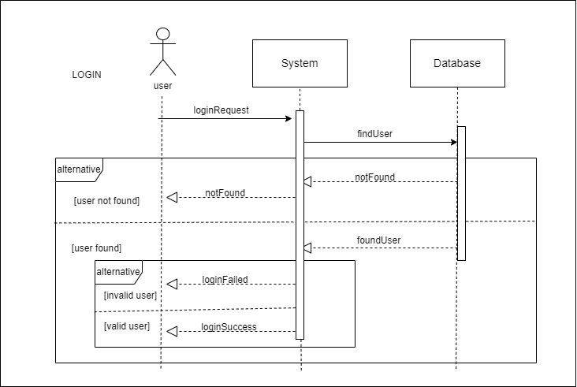

*Hình 3.3.1 Sơ đồ tuần tự Login.*

### 3.3.2 Sơ đồ tuần tự Register

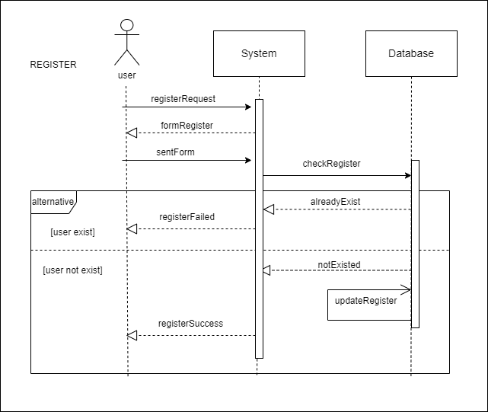

Hình 3.3.2 Sơ đồ tuần tự Register.

### 3.3.3 Sơ đồ tuần tự Logout

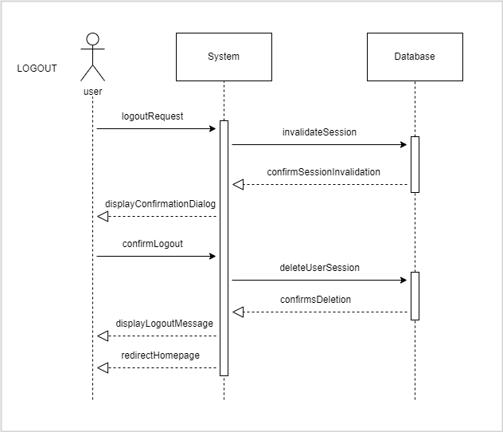

Hình 3.3.3 Sơ đồ tuần tự Logout.

### 3.3.4 Sơ đồ tuần tự Change password

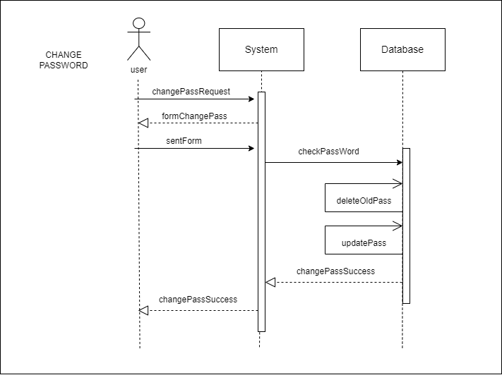

Hình 3.3.4 Sơ đồ tuần tự Change password.

### 3.3.5 Sơ đồ tuần tự Manage profile

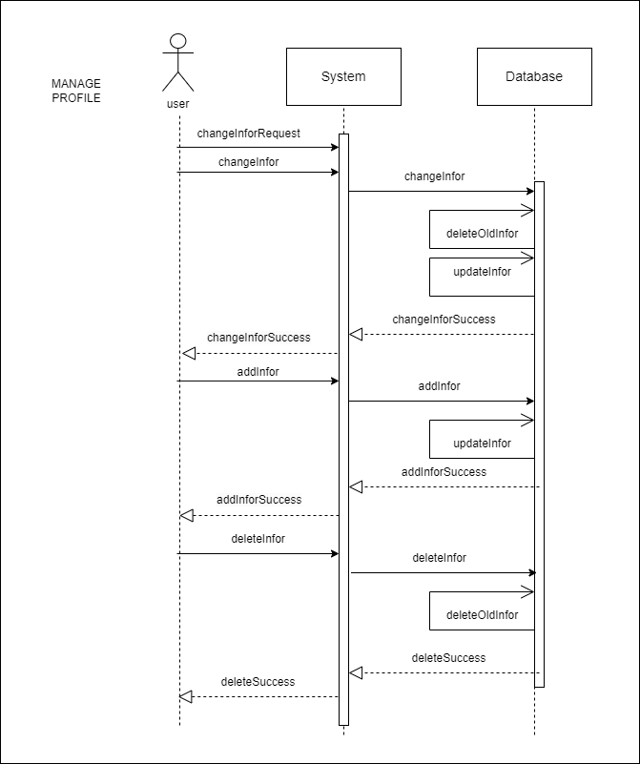

Hình 3.3.5 Sơ đồ tuần tự Manage profile.

### 3.3.6 Sơ đồ tuần tự Manage account

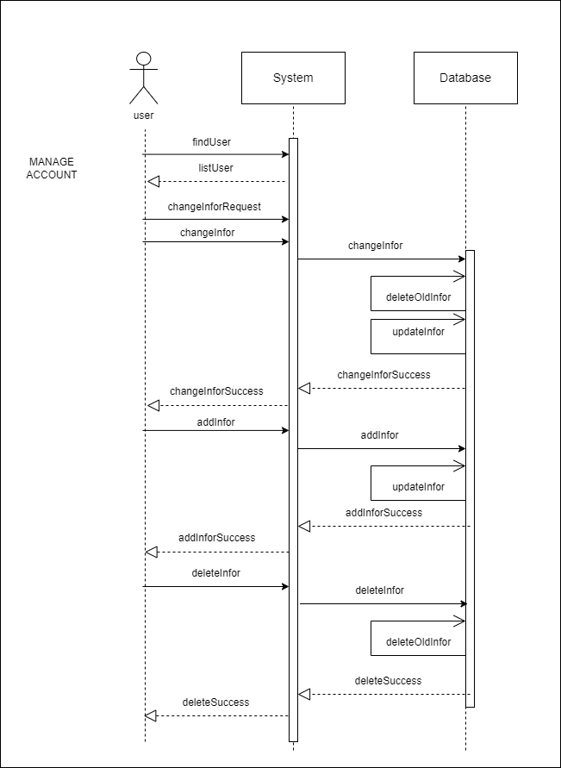

Hình 3.3.6 Sơ đồ tuần tự Manage account.

### 3.3.7 Sơ đồ tuần tự Thêm sản phẩm vào giỏ hàng

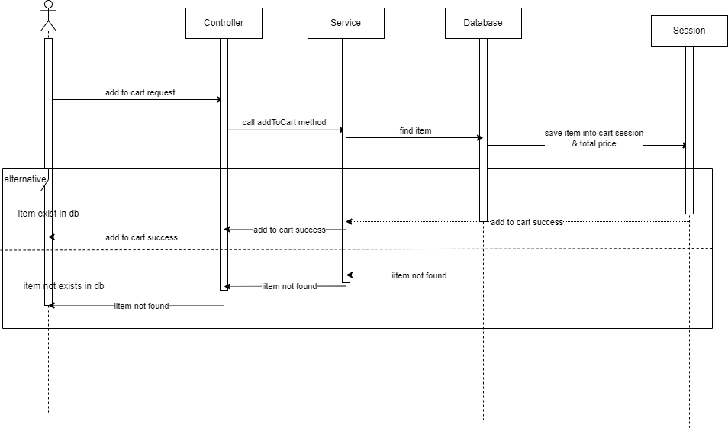

Hình 3.3.7 Sơ đồ tuần tự Thêm sản phẩm vào giỏ hàng.

### 3.3.8 Sơ đồ tuần tự Cập nhật số lượng giỏ hàng

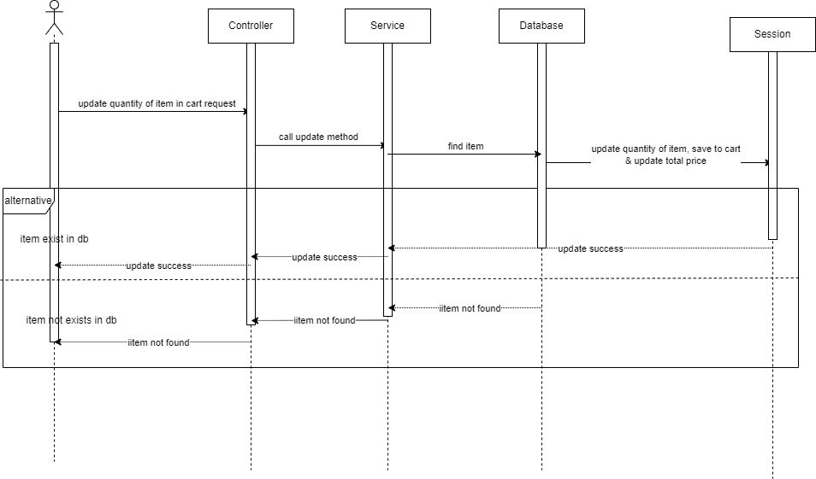

Hình 3.3.8 Sơ đồ tuần tự Cập nhật số lượng giỏ hàng

### 3.3.10 Sơ đồ tuần tự Xóa sản phẩm khỏi giỏ hàng

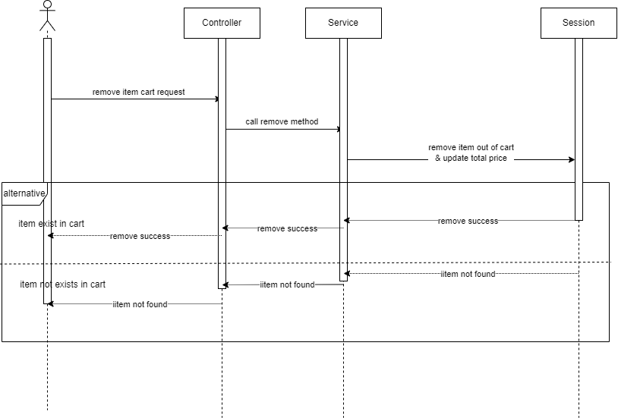

Hình 3.3.6 Sơ đồ tuần tự Xóa sản phẩm khỏi giỏ hàng

### 3.3.11 Sơ đồ tuần tự Thanh toán

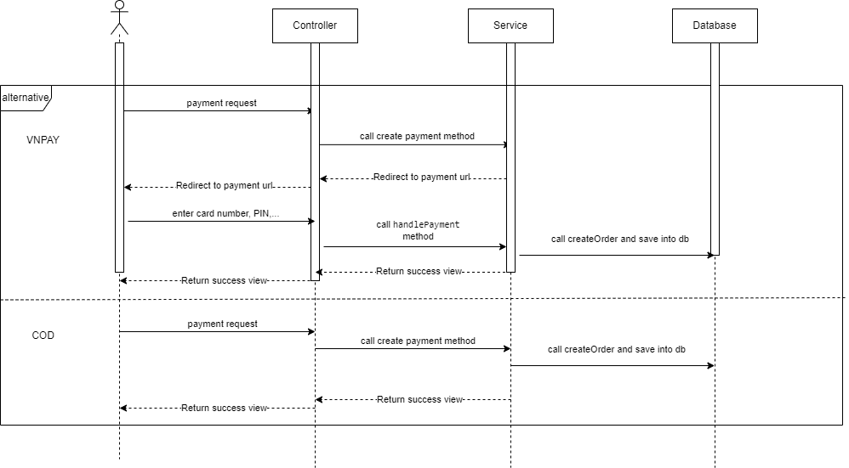

Hình 3.3.6 Sơ đồ tuần tự Thanh toán

### 3.3.12 Sơ đồ tuần tự Xem tất cả sản phẩm

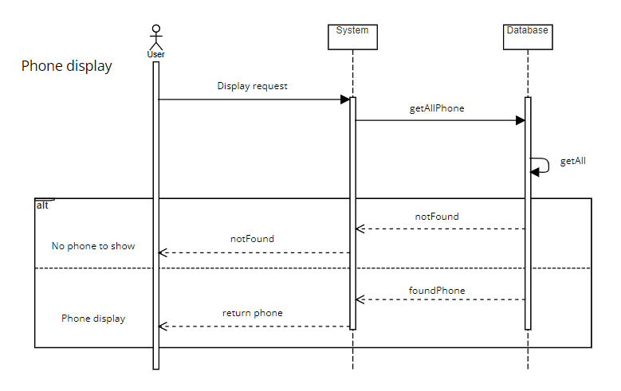

Hình 3.3.6 Sơ đồ tuần tự Xem tất cả sản phẩm

### 3.3.13 Sơ đồ tuần tự Xem chi tiết sản phẩm

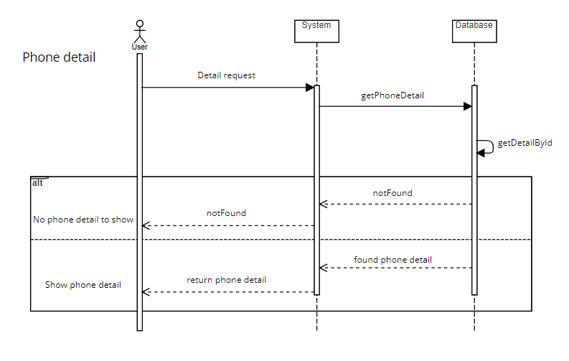

Hình 3.3.6 Sơ đồ tuần tự Xem chi tiết sản phẩm

### 3.3.14 Sơ đồ tuần tự Tìm kiếm sản phẩm

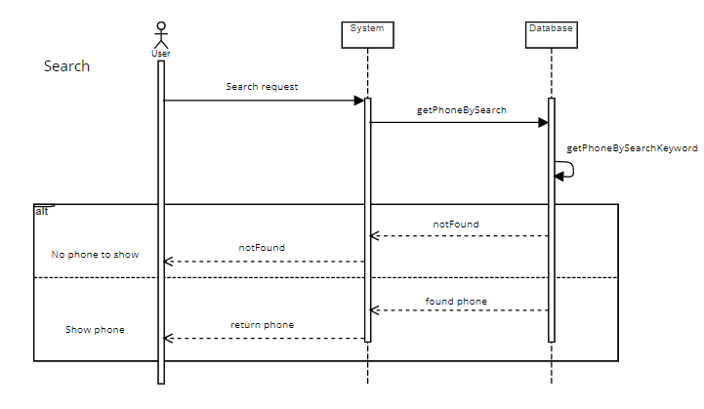

Hình 3.3.6 Sơ đồ tuần tự Tìm kiếm sản phẩm

### 3.3.15 Sơ đồ tuần tự Lọc sản phẩm

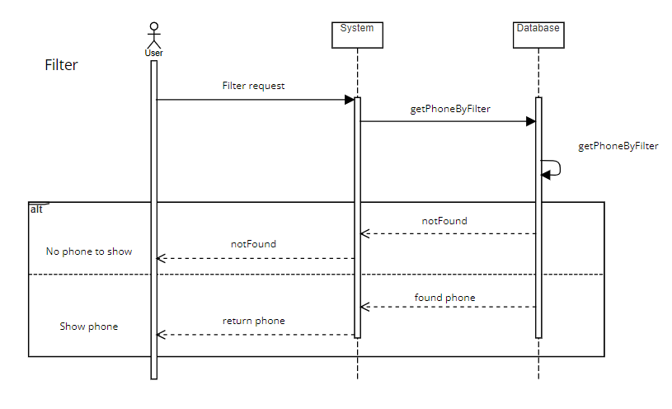

Hình 3.3.6 Sơ đồ tuần tự Lọc sản phẩm

### 3.3.16 Sơ đồ tuần tự khóa/mở khóa người dùng

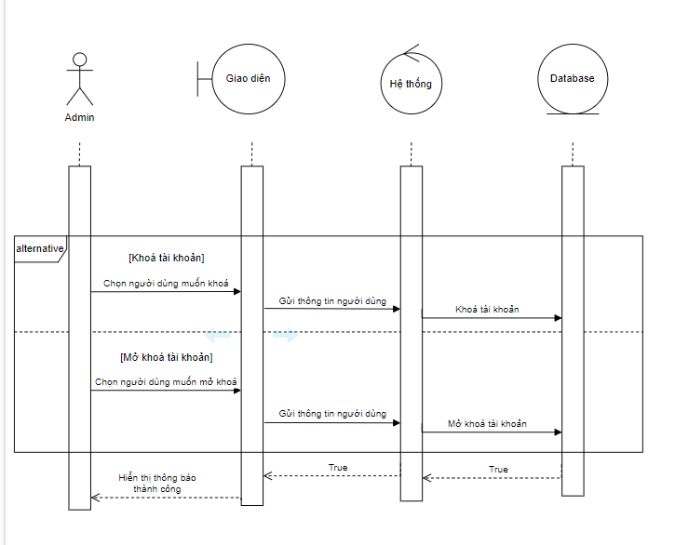

Hình 3.3.6 Sơ đồ tuần tự khóa/mở khóa người dùng

### 3.3.16 Sơ đồ tuần thêm sản phẩm

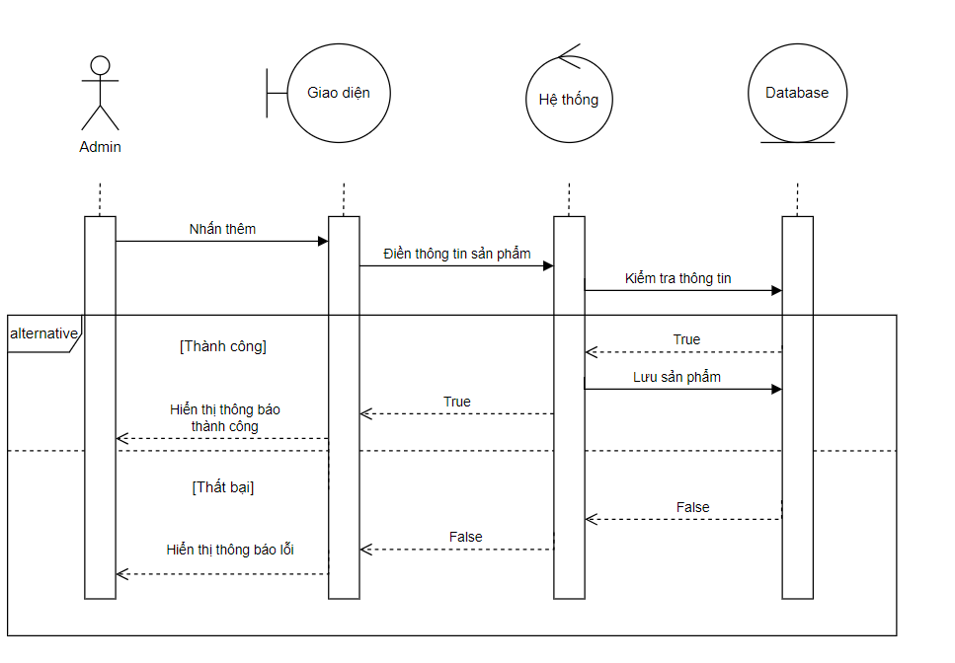

Hình 3.3.6 Sơ đồ tuần tự thêm sản phẩm

### 3.3.17 Sơ đồ tuần tự xóa sản phẩm

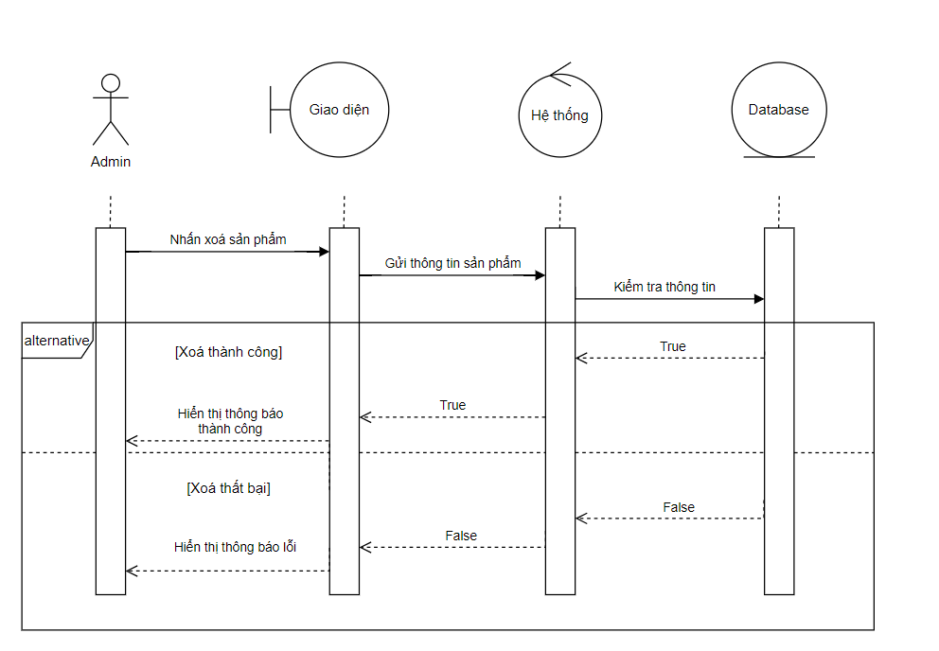

Hình 3.3.6 Sơ đồ tuần tự xóa sản phẩm

### 3.3.18 Sơ đồ tuần tự cập nhật sản phẩm

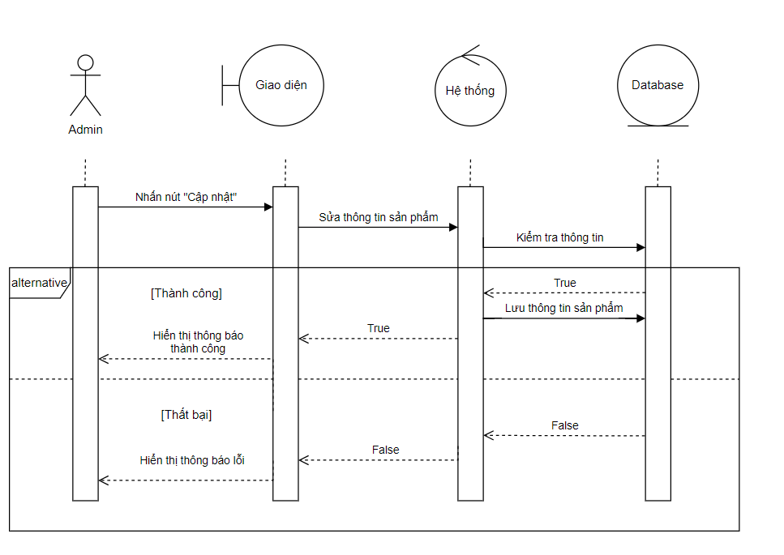

Hình 3.3.6 Sơ đồ tuần tự cập nhật sản phẩm

### 3.3.16 Sơ đồ tuần tự xem chi tiết đơn hàng

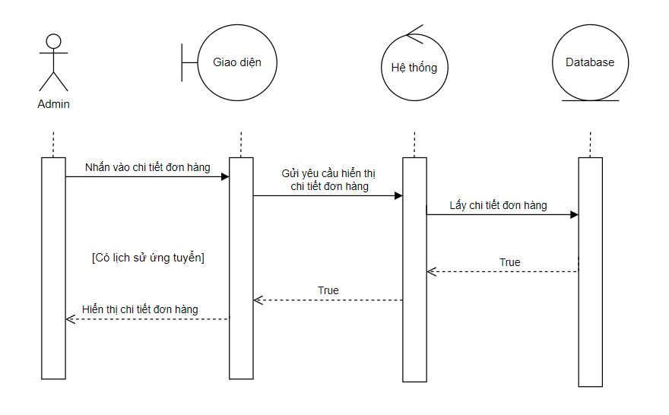

Hình 3.3.6 Sơ đồ tuần tự xem chi tiết đơn hàng

## 3.4 Sơ đồ ERD (Entity Relationship Diagram)

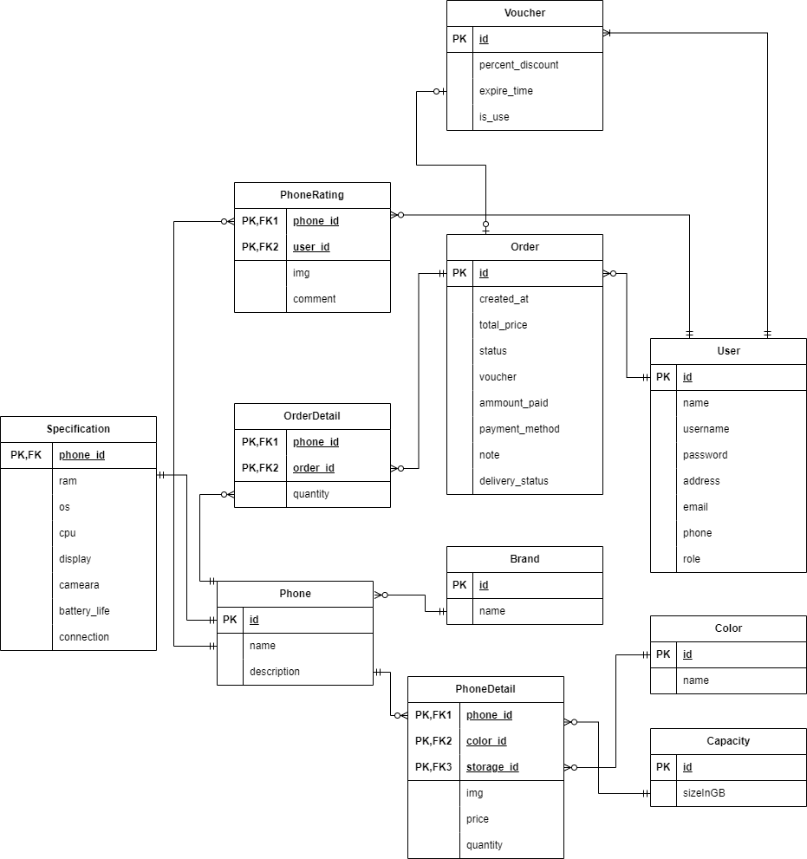

*Hình 3.4 Sơ đồ ERD*

## 3.5 Sơ đồ lớp (Class Diagram)

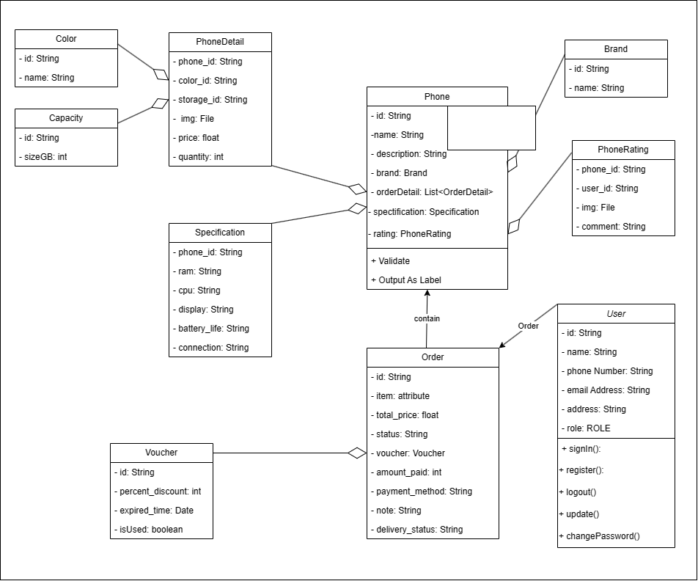

*Hình 3.6 Sơ đồ lớp*

# CHƯƠNG 4 – XÂY DỰNG WEBSITE

## 4.1 Thiết kế giao diện

Giao diện client được xây dựng dựa trên 1 phần mã nguồn của template <https://wd-smart.myharavan.com/> và được chỉnh sửa lại cho phù hợp với dự án

Giao diện admin được xây dựng dựa trên 1 phần mã nguồn của template và được chỉnh sửa lại cho phù hợp với dự án: [1500+ Best Website Templates (HTML & CSS) 2023 - Colorlib](https://colorlib.com/wp/templates/?fbclid=IwAR2aJR9ILXc4mJAYuaq5VFR3ROsLBpdcTFx8AEpWb_N7JLXJuUwC2Kz_kKs) .

## 4.2 Giao diện Người dùng

### 4.2.1 Giao diện trang Login

Khi người dùng truy cập vào trang web tại thông tin trang chủ, người dùng muốn đăng nhập tài khoản đã có của mình vào website thì chọn nút “Đăng nhập” ở góc trên bên phải của website.

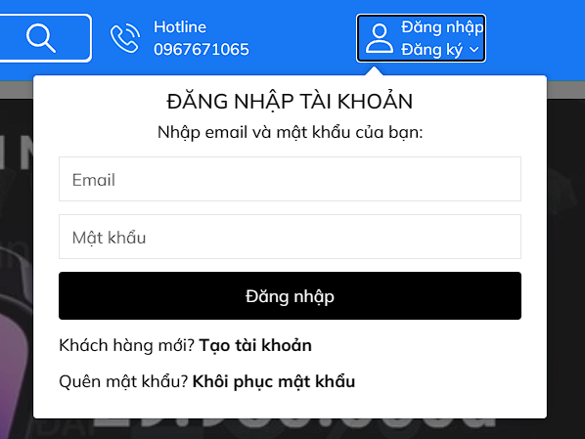

Khi chọn chức năng đăng nhập thì website sẽ dẫn đến trang đăng nhập để người dùng tiến hành nhập thông tin tài khoản để đăng nhập. Người dùng cũng có thể đăng ký tài khoản nếu chưa có tài khoản tại trang đăng nhập bằng cách nhấn nút “Tạo tài khoản”.

### 4.2.2 Giao điện trang Logout

Người dùng đã đăng nhập vào trang web, khi Người dùng muốn đăng xuất tài khoản khỏi website thì chọn vào mục “tài khoản của tôi” rồi nhấn nút “Đăng xuất” ở góc trên bên phải của website.

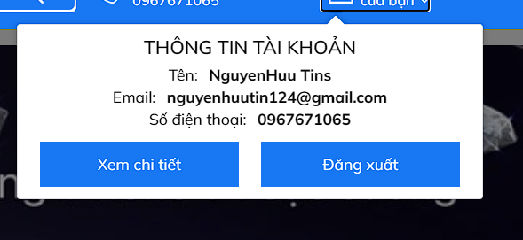

### 4.2.3 Giao diện trang Register

Khi tìm việc truy cập vào trang web tại thông tin trang chủ, Người dùng muốn đăng ký tài khoản mới cho mình trong website thì chọn nút “Tạo tài khoản” ở góc trên bên phải của website.

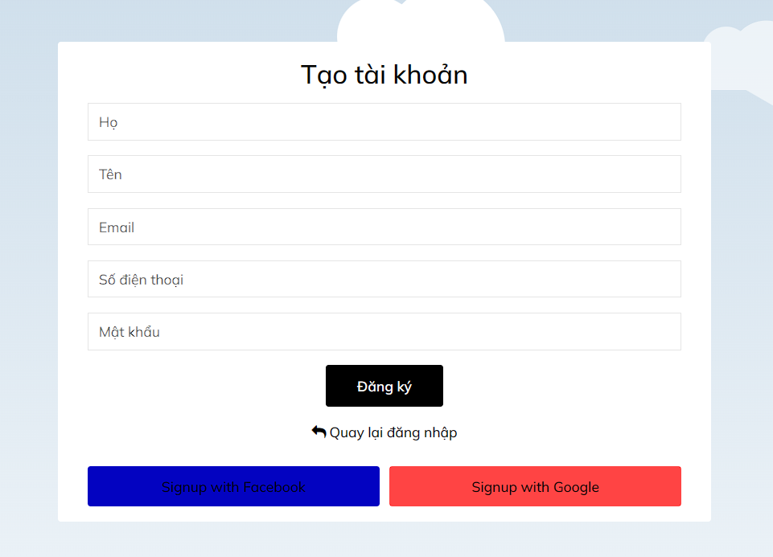

Khi chọn chức năng đăng ký thì website sẽ dẫn đến trang đăng ký để Người dùng tiến hành nhập thông tin cho tài khoản đăng ký của mình. Người dùng cũng có thể đăng nhập vào website nếu đã có tài khoản bằng cách nhấn nút “Bạn đã có tài khoản”.

Người dùng cũng có thể sử dụng tài khoản Facebook hoặc Google để tạo cho mình tài khoản.

### 4.2.4 Giao diện trang chủ

Tại trang chính của website, ở góc trên bên phải có chức năng xem thông tin cá nhân là ‘Xem chi tiết’ và quản lý tài khoản của mình bao gồm việc quản lý thông tin tài khoản, đổi mật khẩu, đăng xuất.



Thanh Navbar có thanh tìm kiếm, số điện thoại của shop, tài khoản người dùng và giỏ hàng của người dùng.



Giao diện các chức năng quen thuộc với hầu hết người sử dụng, tạo điều kiện thuận lợi để người dùng có thể dễ dàng mua được sản phẩm phù hợp và quản lý thông tin cá nhân của mình.

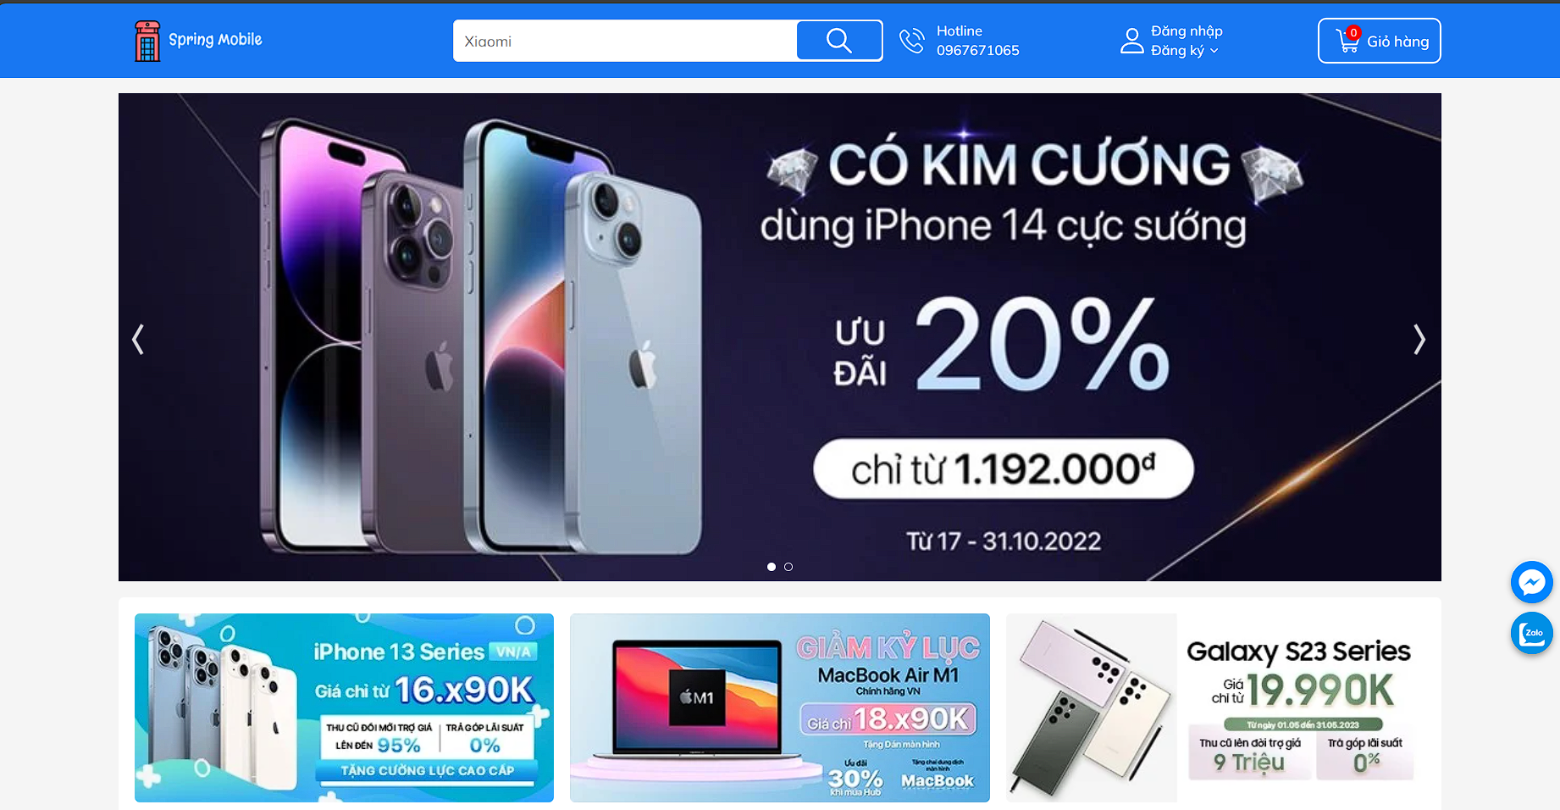

### 4.2.5 Giao diện trang sản phẩm

Giao diện bài đăng ở mục đầu bao gồm mục tên sản phẩm và các thông số kĩ thuật của điện thoại: màu sắc, giá tiền,...

Tiếp theo là các thông tin về mô tả sản phẩm: về các thông tin cơ bản về sản phẩm .

Bên cạnh thông tin sản phẩm cũng có thông tin chi tiết của sản phẩm như Ram, CPU, xuất xứ,

Mục cuối cùng của trang sản phẩm là các bình luận đánh giá của người dùng về sản phẩm, người dùng cũng có thể đăng hình ảnh trong mục này.

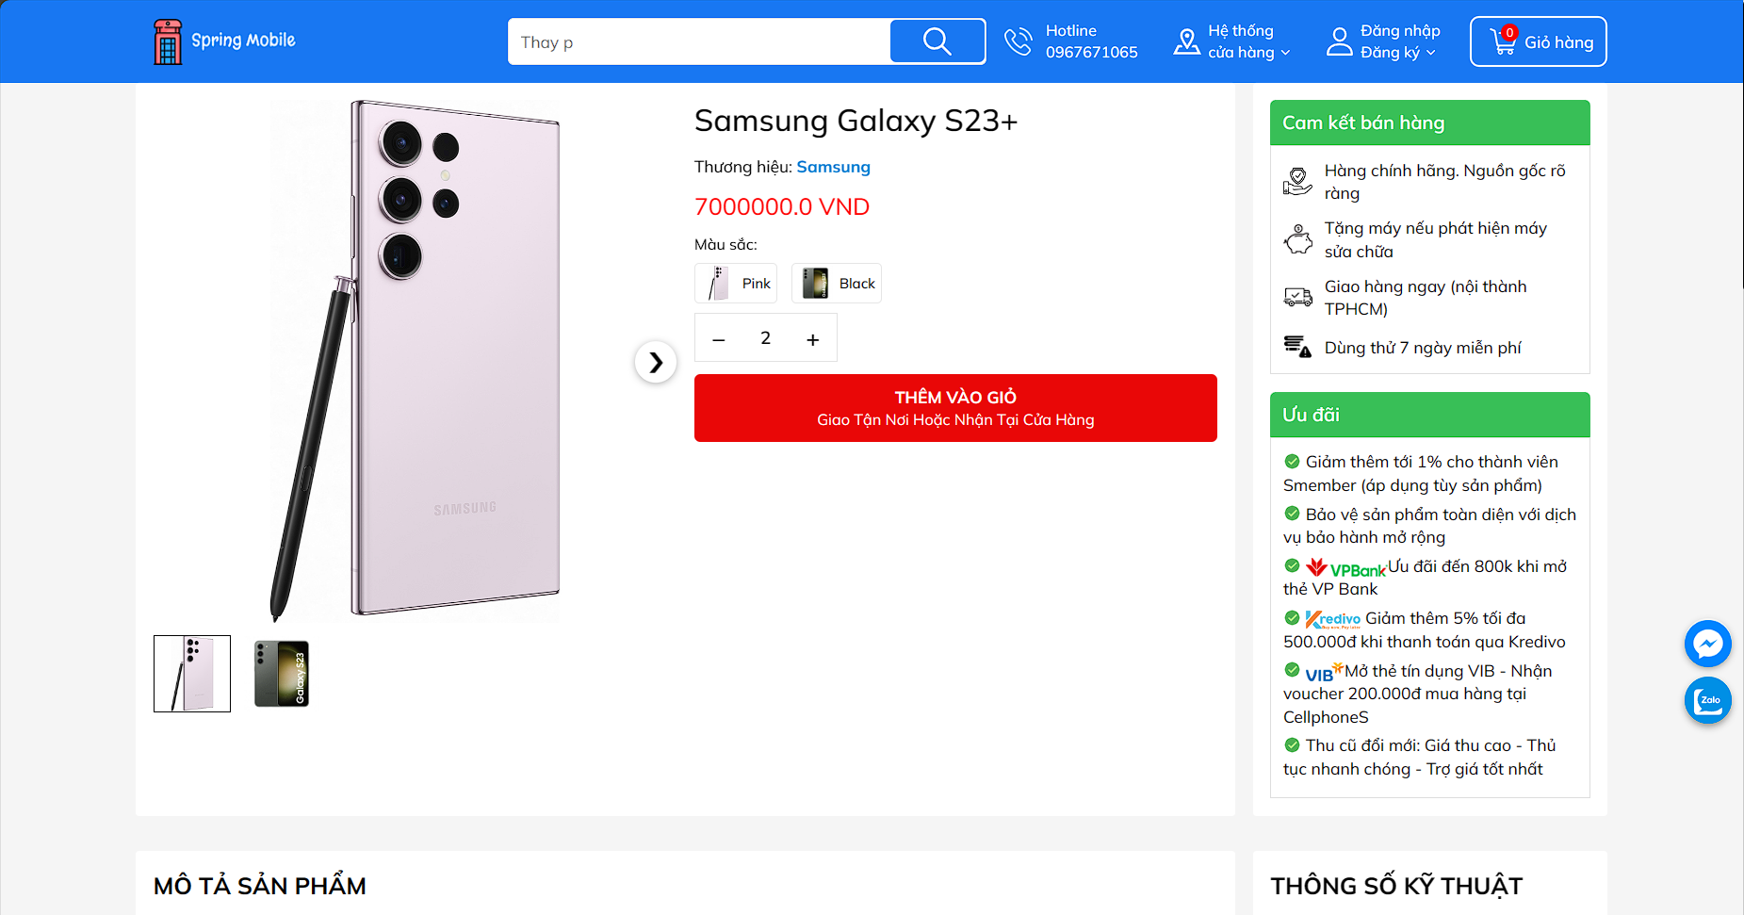

### 4.2.6 Giao diện trang Change password

Người dùng đã đăng nhập vào trang web, khi người dùng muốn đổi mật khẩu cho tài khoản của mình thì chọn vào mục tài khoản rồi nhấn nút “Đổi mật khẩu”.

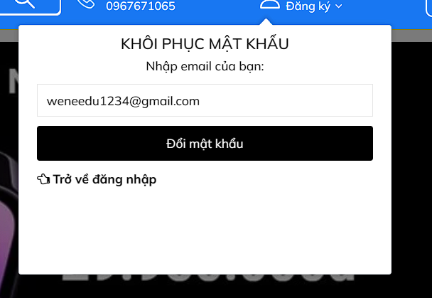

Khi chọn chức năng “Đổi mật khẩu” thì hệ thống gửi mã code về email sau đó website sẽ dẫn đến trang đổi mật khẩu để người dùng tiến hành nhập thông tin để đổi mật khẩu cho tài khoản. Sau khi đổi thành công thì hệ thống sẽ gửi email là đổi mật khẩu thành công.

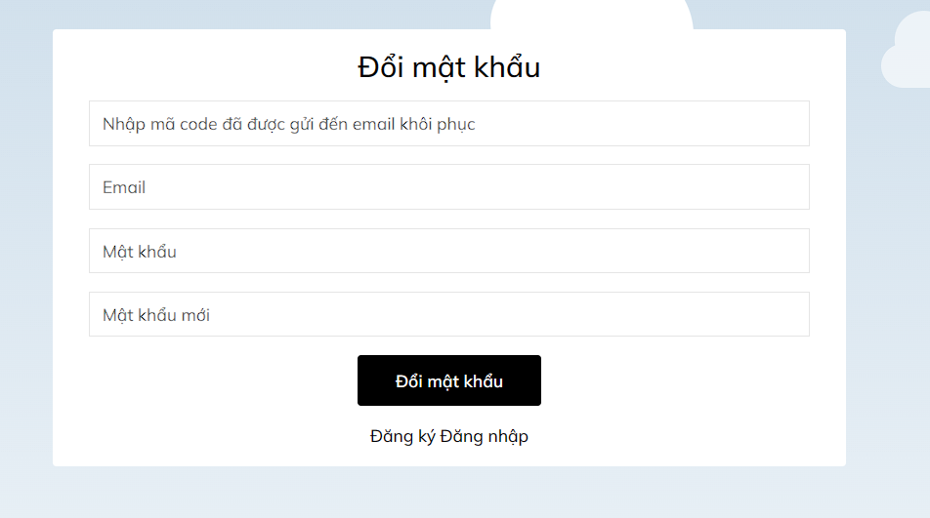

### 4.2.7 Giao diện trang Manage profile

Người dùng đã đăng nhập vào trang web, khi Người dùng muốn thay đổi thông tin tài khoản của mình thì chọn vào mục tài khoản rồi nhấn nút “Thông tin tài khoản”.



Khi chọn chức năng “Thông tin tài khoản” thì website sẽ dẫn đến trang quản lý hồ sơ để Người dùng thay đổi thông tin tài khoản của mình.

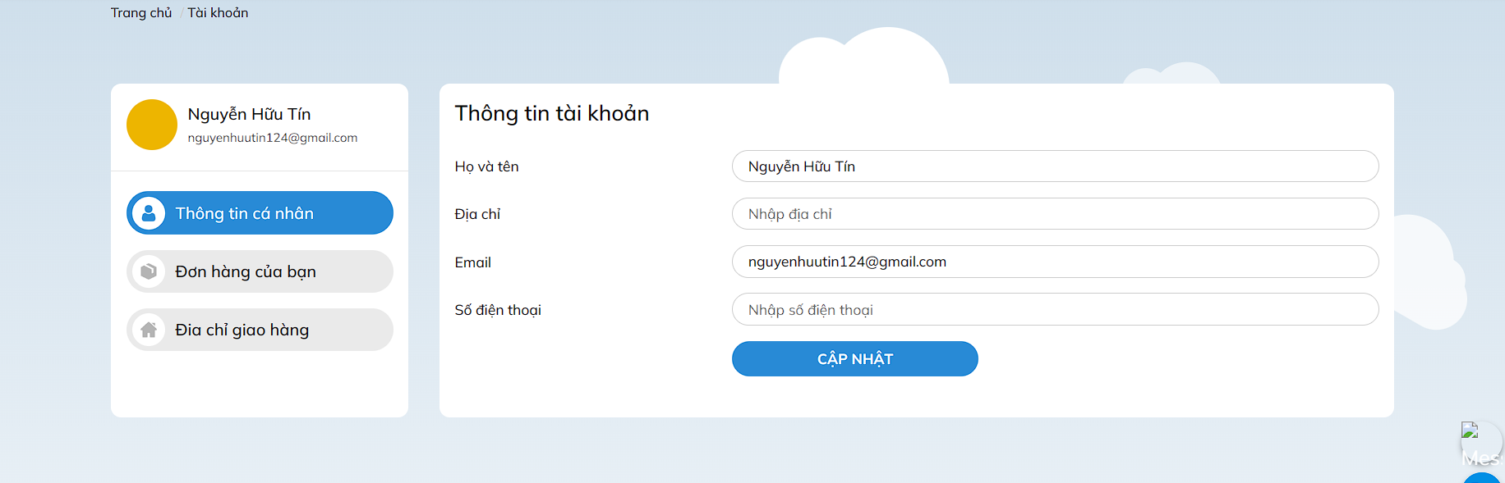

### 4.2.9 Giao diện giỏ hàng

Người dùng khi muốn xem giỏ hàng của mình sau khi mua sắm xong thì trên thanh navbar của website có biểu tượng giỏ hàng nhấn vào đó rồi nhấn “Xem giỏ hàng”.

Ở trang này người dùng có thể tăng giảm số lượng sản phẩm muốn mua, xóa sản phẩm ra khỏi giỏ hàng, thanh toán đơn hàng.

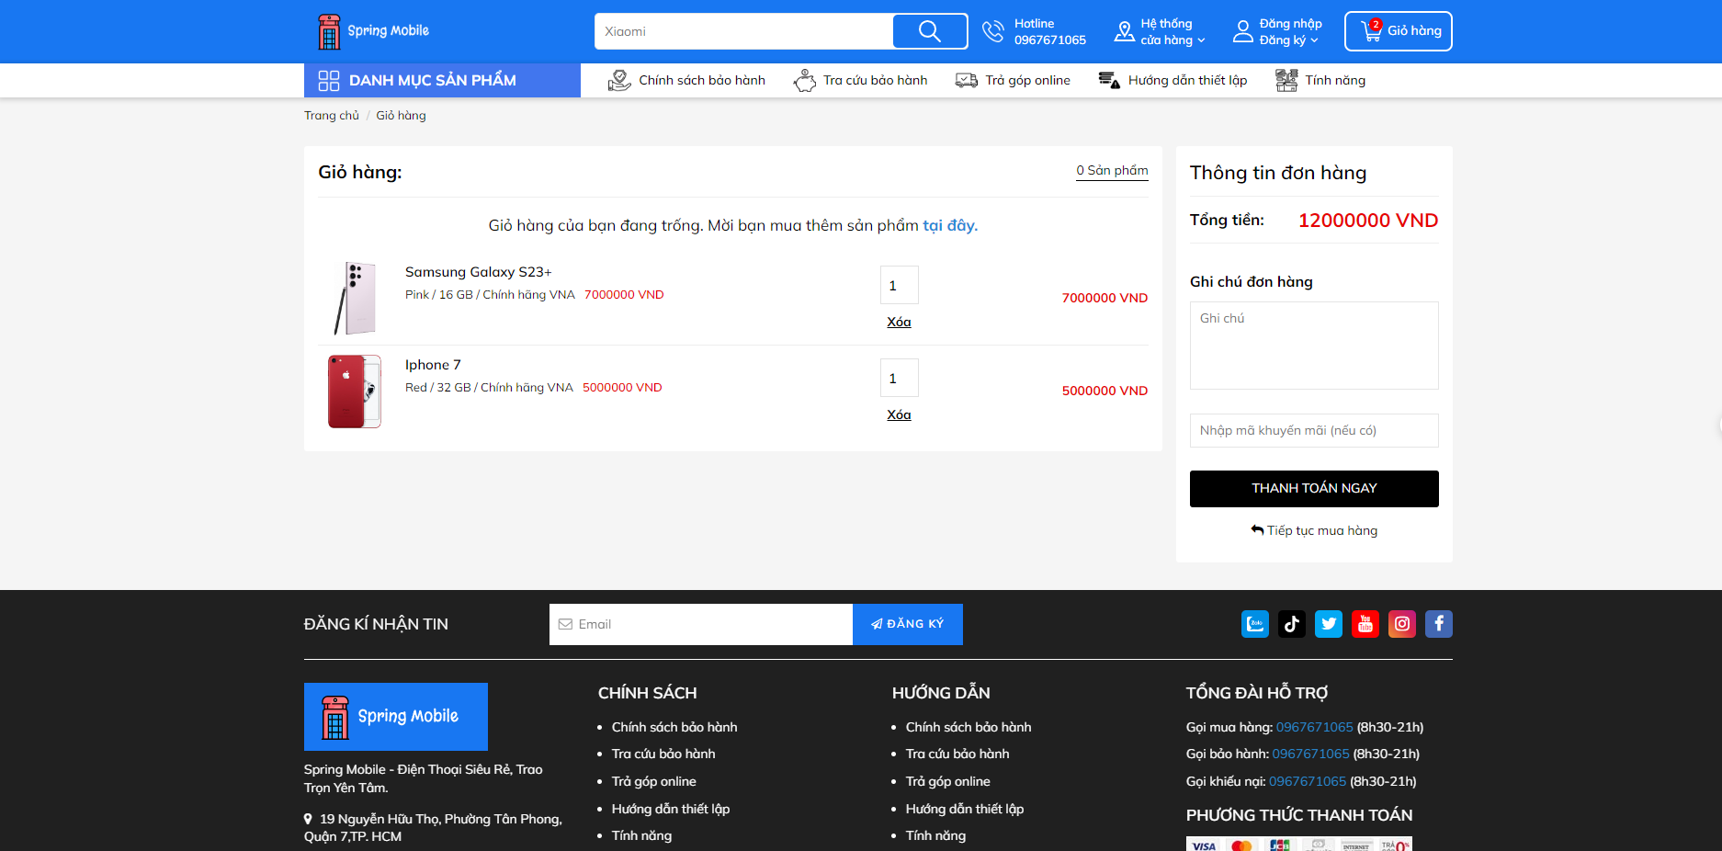

### 4.2.10 Giao diện thanh toán đơn hàng

Khi người dùng nhấn vào thanh toán ngay hệ thống sẽ chuyển hướng người dùng đến trang nhập thông tin địa chỉ nhận hàng (nếu người dùng đã đăng nhập thì không cần nhập).

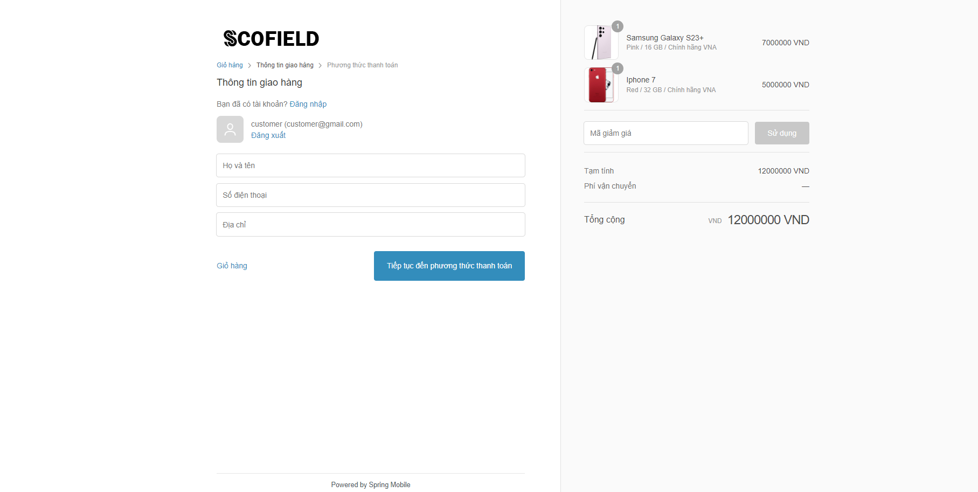

Người dùng nhấn tiếp tục đến phương thức thanh toán.

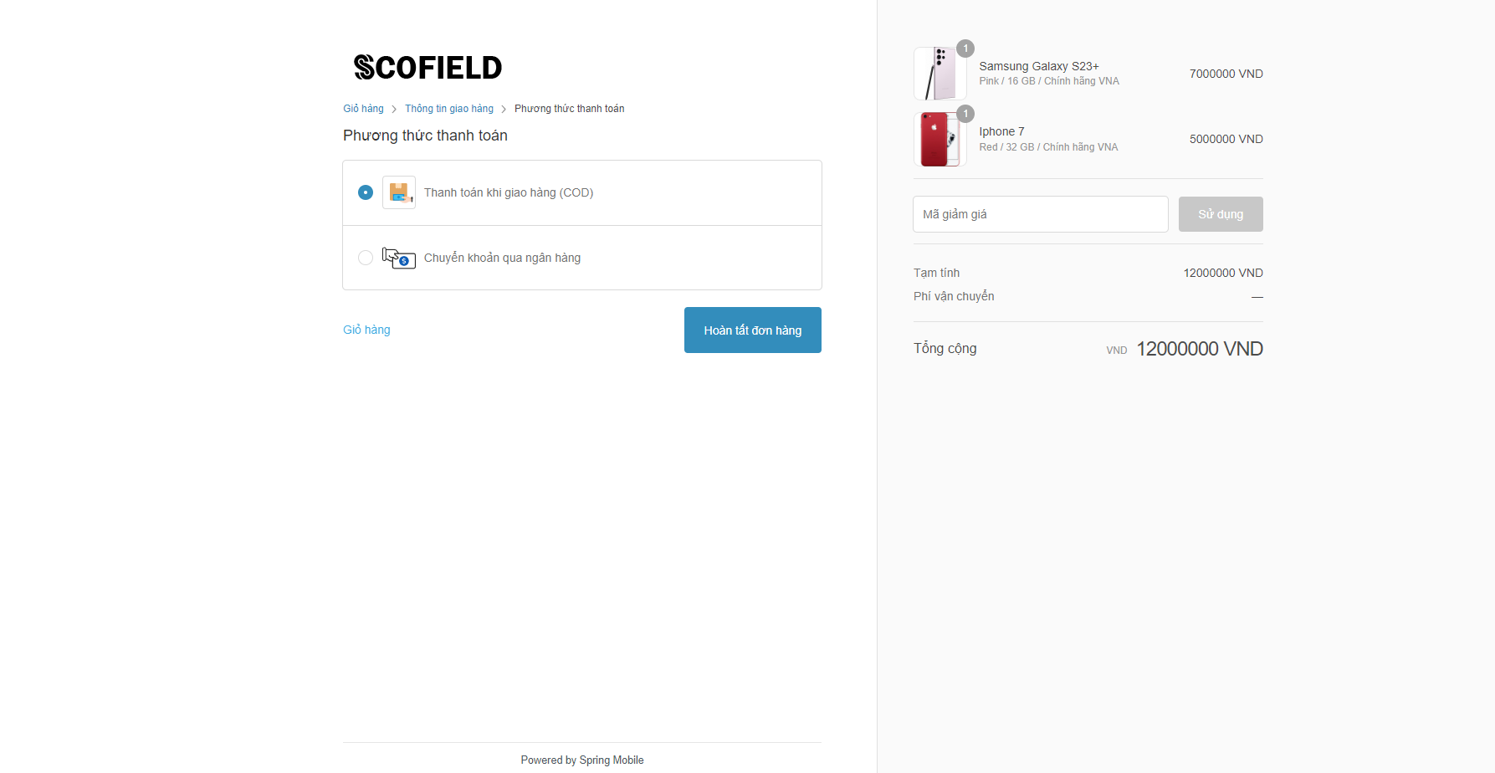

Người dùng có thể lựa chọn phương thức thanh toán COD hoặc VNPAY

Khi người dùng thanh toán bằng VNPAY hệ thống sẽ điều hướng đến trang thanh toán của VNPAY. Người dùng nhập đầy đủ thông tin rồi nhấn thanh toán

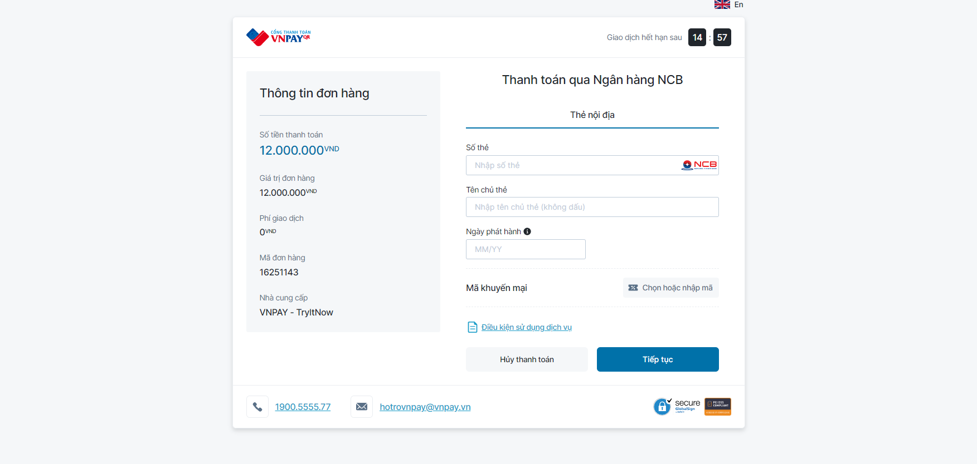

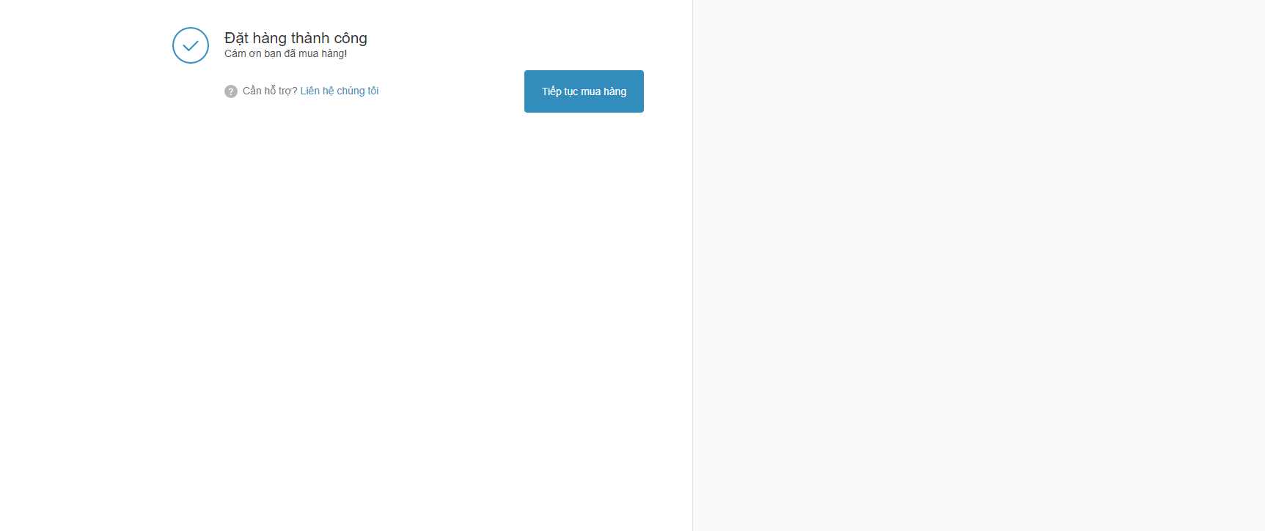

Khi thanh toán xong hệ thống sẽ điều hướng người dùng về trang giao hàng thành công.

Tương tự cho việc thanh toán bằng COD

## 4.3 Giao diện Admin

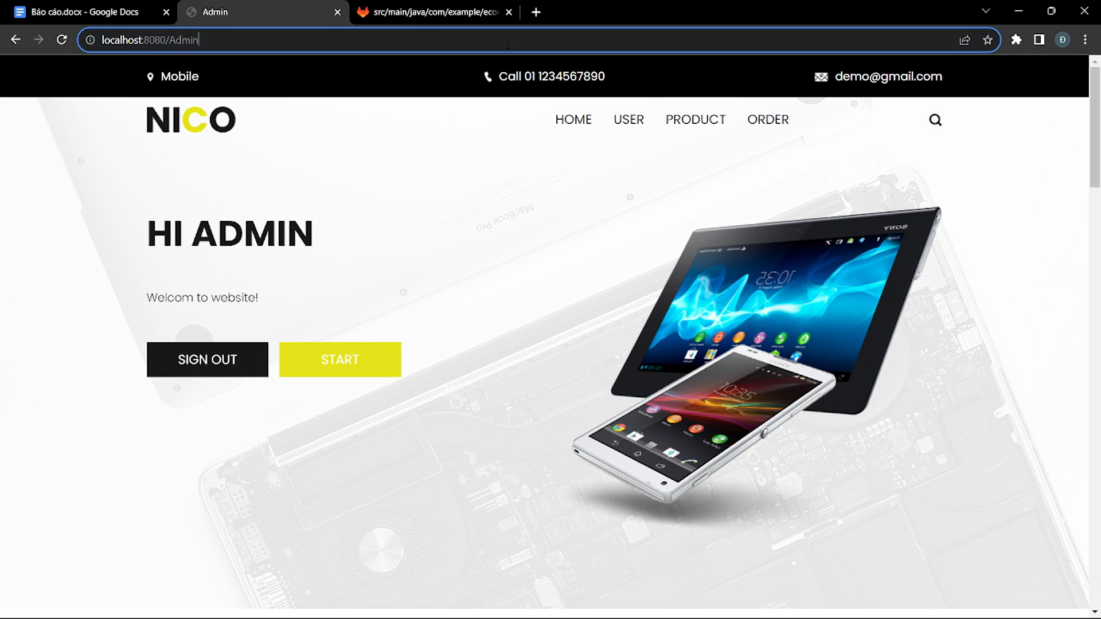

### 4.3.1 Giao diện trang Manage account

Khi vào trang Admin, ta có thể chọn mục “Người dùng” để quản lý các tài khoản của Người dùng với các thao tác như khóa hoặc mở khoă tài khoản.

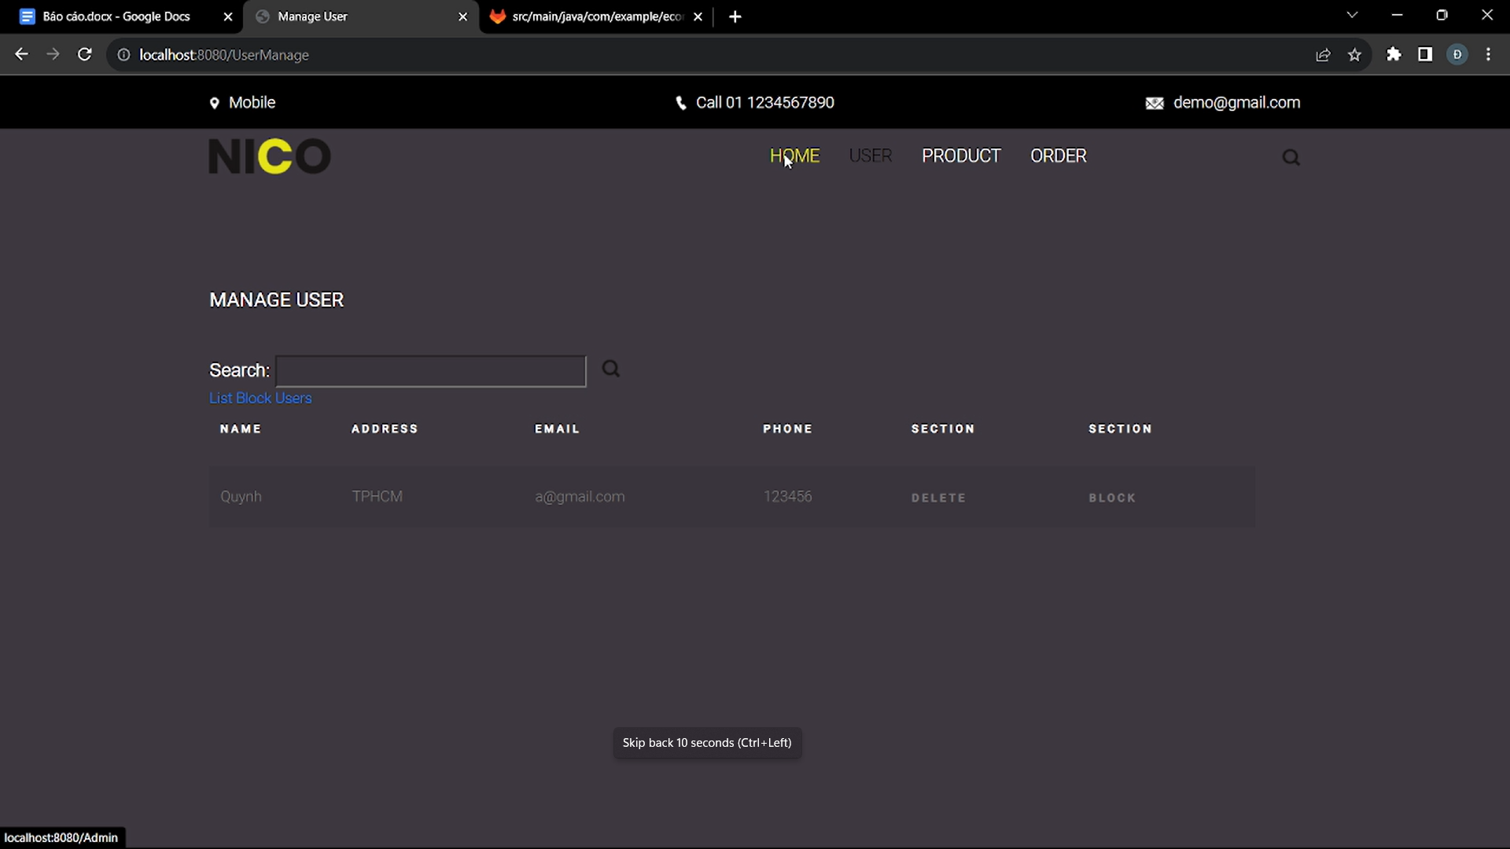

### 4.3.2 Giao diện Manage product

Ở trang Admin, ta có thể chọn mục “Manage Product” để quản lý các sản phẩm với các thao tác như thêm, xóa, sửa Brand, Capacity, Color, Phone

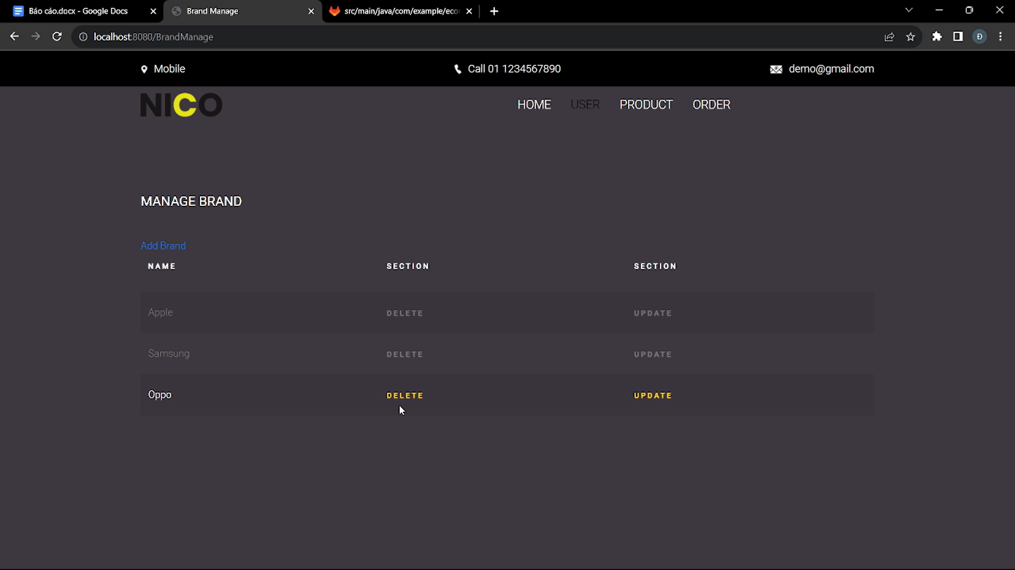

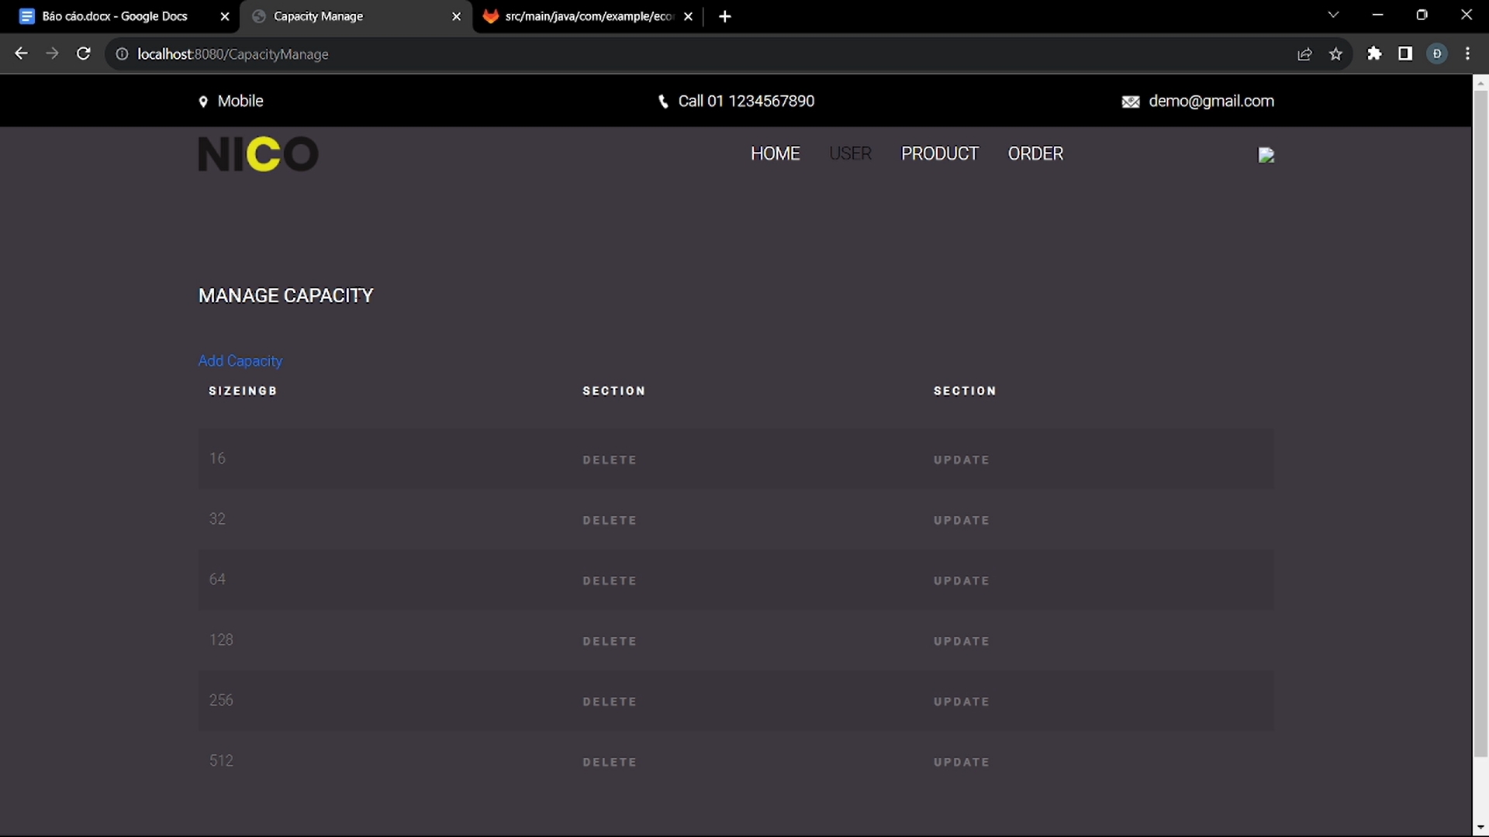

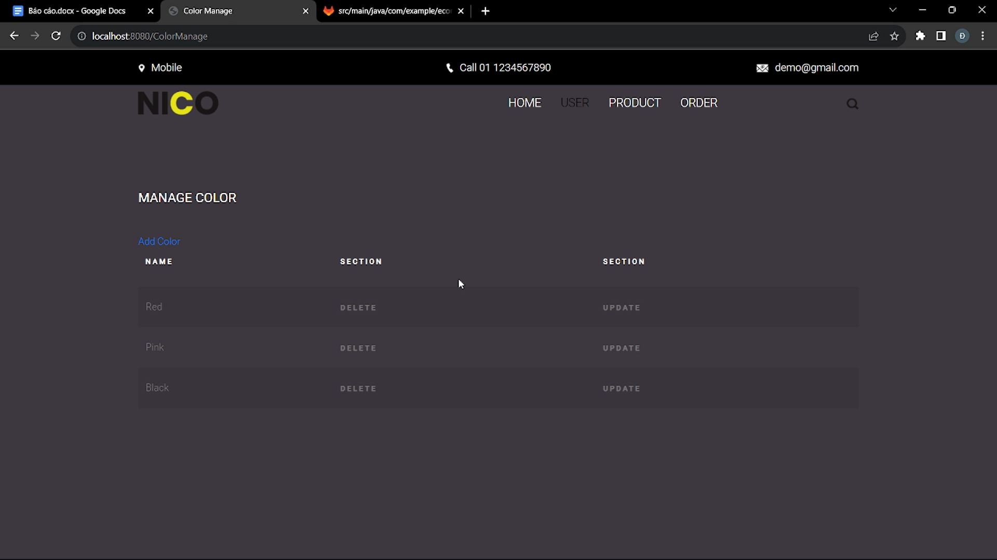

### 4.3.2 Giao diện Manage Order và Order Detail

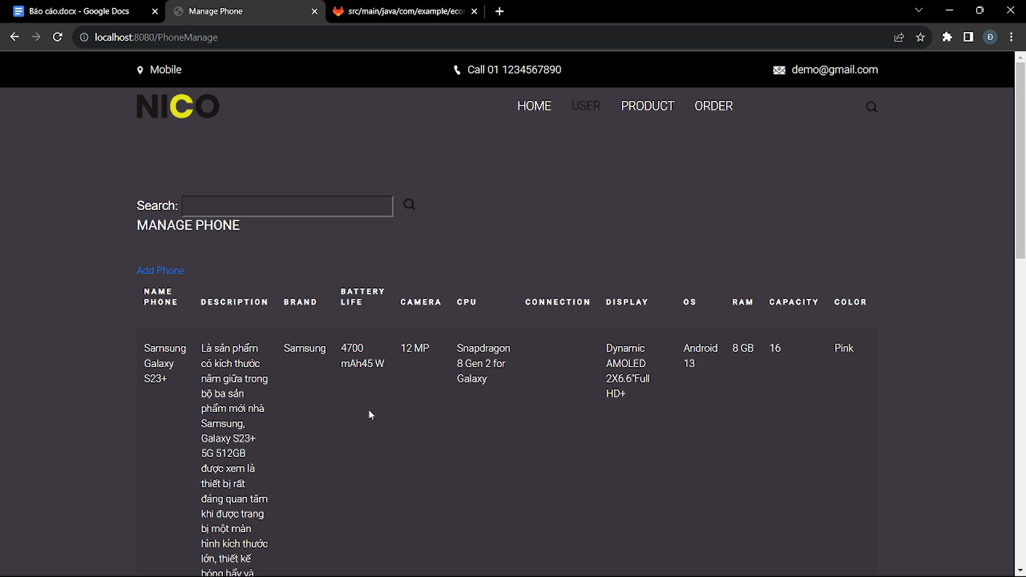

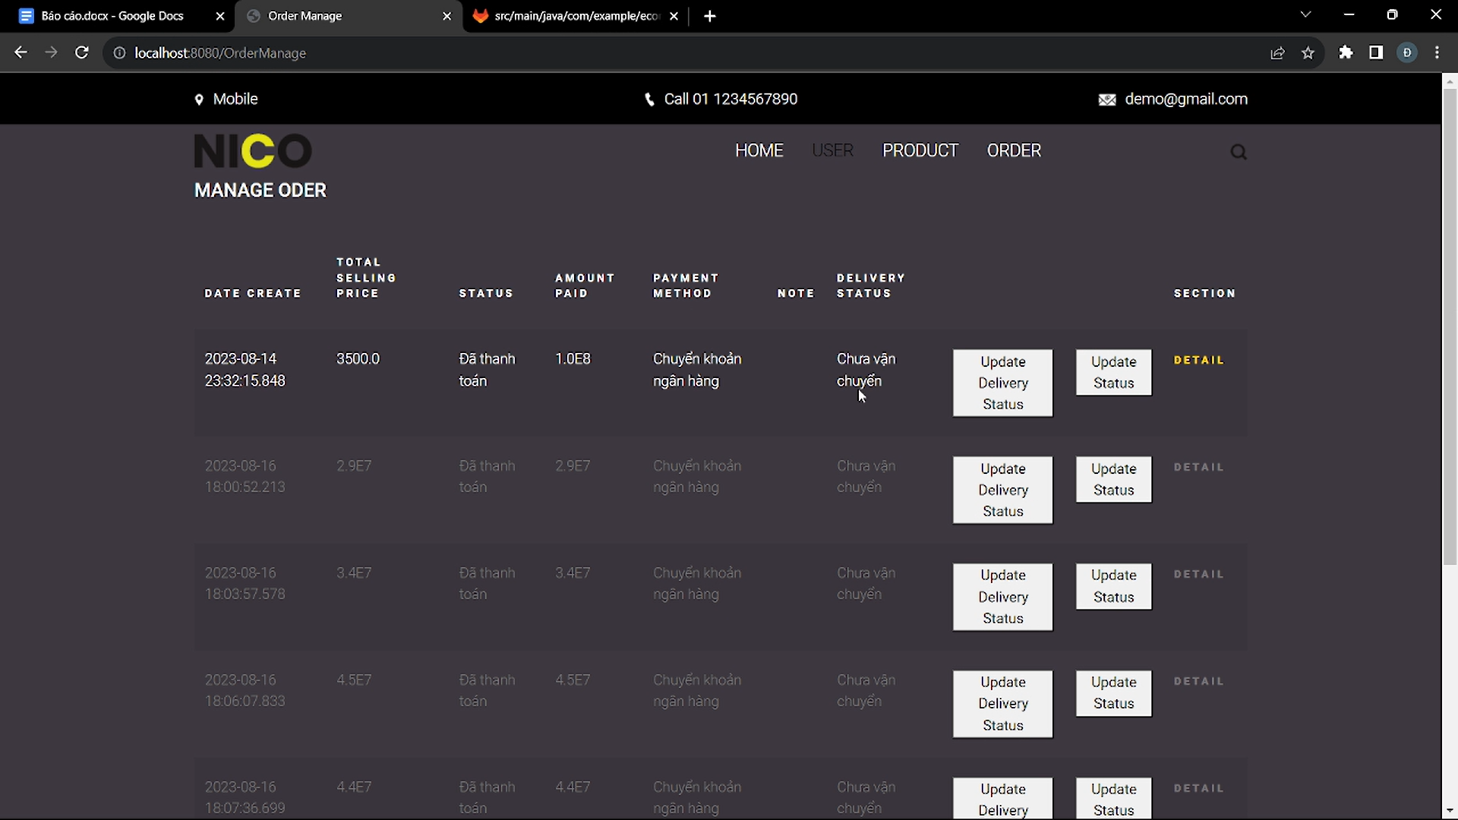

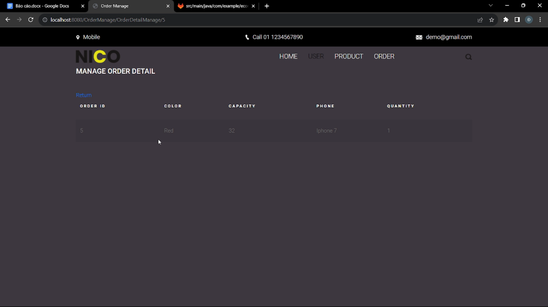

### 4.3.4 Giao diện form add hoặc update

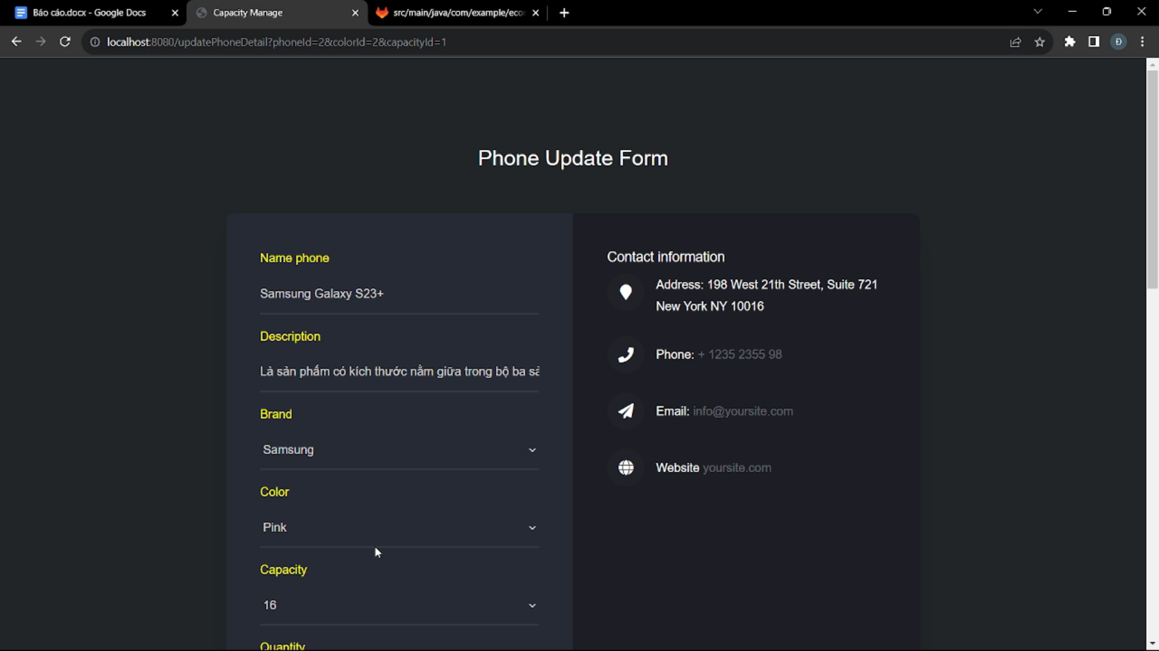

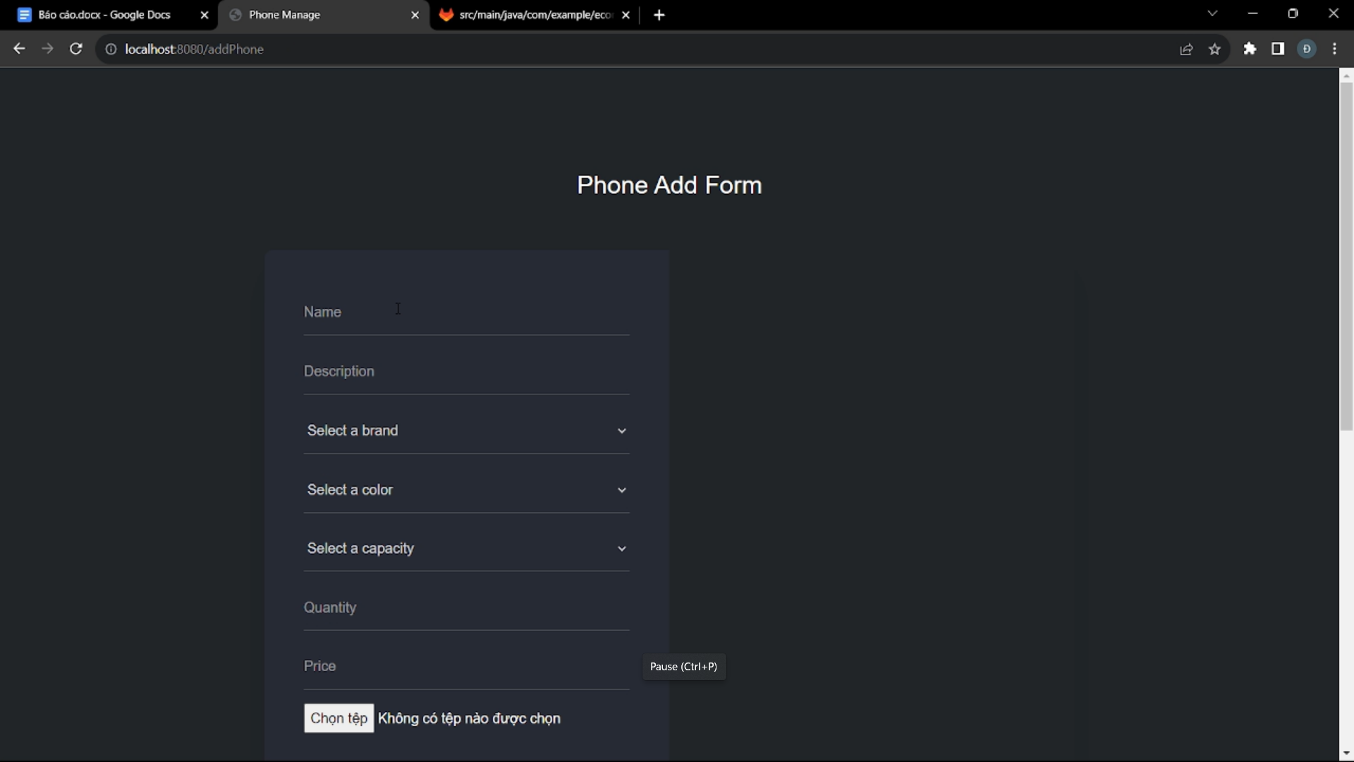

# TÀI LIỆU THAM KHẢO

**Tiếng Việt**

1. Loredana Crusoveanu. Spring Security 5 - OAuth2 Login | Baeldung. Baeldung. Published January 14, 2018. Accessed September 5, 2023. <https://www.baeldung.com/spring-security-5-oauth2-login>
2. Amigoscode. Spring Boot 3 + Spring Security 6 - JWT Authentication and Authorisation [NEW] [2023]. *YouTube*. Published online January 3, 2023. Accessed September 5, 2023. <https://www.youtube.com/watch?v=KxqlJblhzfI>
3. AlphaCode. Spring Boot: Tích hợp thanh toán ví điện tử VNPay trên môi trường Sandbox. *YouTube*. Published online May 3, 2023. Accessed September 6, 2023. <https://www.youtube.com/watch?v=Vghgs27EXRM&t=148s>
4. FreelancerViet - Tuyển dụng nhân sự Fulltime & Freelance chất lượng cao. Freelancerviet.vn. Published 2023. Accessed September 6, 2023. <https://freelancerviet.vn/>
5. JsDelivr - A free, fast, and reliable CDN for JS and Open Source. jsDelivr. Published 2023. Accessed September 6, 2023. <https://www.jsdelivr.com/>
6. ITNavi. Singleton pattern là gì? Singleton pattern dùng để làm gì? Có những cách nào để implement singleton pattern? Singleton pattern được ứng dụng ở đâu? Chúng ta cùng tìm hiểu qua bài viết sau nhé! Itnavi.com.vn. Published November 2021. Accessed September 6, 2023. <https://itnavi.com.vn/blog/use-case-la-gi>
7. Học FIGMA 2022 thiết kế UX/UI. *YouTube*. Published online 2023. Accessed September 6, 2023. <https://www.youtube.com/playlist?list=PLUPeGakeL55FJhL9-AbPOnrRJXzIMQ7DX>
8. Dashboard. Jobseeker. Published 2023. Accessed September 6, 2023. <https://www.jobseeker.com/app/resumes?fbclid=IwAR1aHbOJUgIf6m6i_3tCfe9C71RUcN_I6i8_jE1mxIvqeAdzou6Ub5gaooI>‌
9. HTML & CSS Website Templates. Colorlib. Published January 31, 2022. Accessed September 7, 2023. <https://colorlib.com/wp/templates/?fbclid=IwAR2aJR9ILXc4mJAYuaq5VFR3ROsLBpdcTFx8AEpWb_N7JLXJuUwC2Kz_kKs>